МИНИСТЕРСТВО НАУКИ И ВЫСШЕГО ОБРАЗОВАНИЯ

РОССИЙСКОЙ ФЕДЕРАЦИИ

федеральное государственное автономное

образовательное учреждение высшего образования

«Самарский национальный исследовательский университет

имени академика С.П. Королева»

(Самарский университет)

Институт информатики, математики и электроники

Факультет информатики

Кафедра информационных систем и технологий

ВЫПУСКНАЯ КВАЛИФИКАЦИОННАЯ РАБОТА

«АВТОМАТИЗИРОВАННАЯ СИСТЕМА НАВИГАЦИИ ВНУТРИ ПОМЕЩЕНИЙ С ПОМОЩЬЮ ИНЕРЦИАЛЬНОЙ ТЕХНОЛОГИИ ЛОКАЛЬНОГО ПОЗИЦИОНИРОВАНИЯ МОБИЛЬНЫХ УСТРОЙСТВ»

по направлению подготовки

09.04.01 Информатика и вычислительная техника

(уровень магистратуры)

профиль «Программное обеспечение мобильных устройств»

Обучающийся________________________________________В.Д. Мавлютов

(подпись, дата)

Руководитель ВКР,

к.т.н., доцент__________________________________________О.К. Головнин

(подпись, дата)

Нормоконтролер______________________________________Я.В. Соловьева

(подпись, дата)

Самара 2021

МИНИСТЕРСТВО НАУКИ И ВЫСШЕГО ОБРАЗОВАНИЯ

РОССИЙСКОЙ ФЕДЕРАЦИИ

федеральное государственное автономное

образовательное учреждение высшего образования

«Самарский национальный исследовательский университет

имени академика С.П. Королева»

(Самарский университет)

Институт информатики, математики и электроники

Факультет информатики

Кафедра информационных систем и технологий

УТВЕРЖДАЮ

Заведующий кафедрой ИСТ

_______________С.А. Прохоров

«____» _______________ 20__ г.

ЗАДАНИЕ НА ВЫПУСКНУЮ КВАЛИФИКАЦИОННУЮ РАБОТУ МАГИСТРА

студенту Мавлютову Владимиру Дмитриевичу

группа № 6223-090401D .

Тема работы: «Автоматизированная система навигации внутри помещений с помощью инерциальной технологии локального позиционирования мобильных устройств»

утверждена приказом по университету №25-Т от «20» января 2020 г.

Исходные данные к работе:

* объект автоматизации: процесс извлечения данных из датчиков смартфона на базе операционной системы (ОС) Android;
* типы операционных систем: Android;
* среда программирования: Android Studio;
* техническое обеспечение: Смартфон на базе Android;
* манипулятор – сенсорный экран.

Перечень вопросов, подлежащих разработке в работе:

* анализ предметной области;
* аналитический обзор систем-аналогов;
* разработка системы построения маршрута внутри помещения с помощью датчиков телефона;
* разработка и исследование алгоритмов инерциальной навигационной системы;
* разработка, отладка и тестирование автоматизированной системы.

Руководитель работы

доцент кафедры ИСТ___________________________________О.К. Головнин

(подпись)

«____»__________________20_____г.

Задание принял к исполнению _____________________________________________________В.Д. Мавлютов

(подпись)

«____»__________________20_____г.

РЕФЕРАТ

Пояснительная записка 90 с, 42 рисунка, 4 таблицы, 72 источника, 3 приложения.

Презентация: 23 слайда Microsoft PowerPoint.

АВТОМАТИЗИРОВАННАЯ СИСТЕМА, МАРШРУТ, КАРТА, ИНЕРЦИАЛЬНАЯ НАВИГАЦИОННАЯ СИСТЕМА, ПАТТЕРН, ШАБЛОН, ДАТЧИКИ СМАРТФОНА.

Целью выпускной квалификационной работы магистра является разработка автоматизированной системы навигации внутри помещений с помощью инерциальной технологии локального позиционирования мобильных устройств, использующей датчики: акселерометр, гироскоп и магнитометр.

Проведено исследование предметной области, рассмотрены задачи навигации внутри помещения, особенности работы датчиков и алгоритмы построения маршрута, применяемые в решении аналогичных задач. Выполнен аналитический обзор существующих систем-аналогов. Разработан метод построения маршрута, с помощью датчиков Android-смартфона. Построены диаграммы по методологии UML, создана модель данных, разработаны алгоритмы функционирования и описана архитектура системы. Разработана автоматизированная система навигации внутри помещений с помощью инерциальной технологии локального позиционирования мобильных устройств. Проведены исследования эффективности разработанной системы при решении поставленной задачи. Программное обеспечение системы разработано на языках Java в среде Android Studio.

СОДЕРЖАНИЕ

Определения, обозначения и сокращения 7

ВВЕДЕНИЕ 8

1 Анализ исследуемой задачи и направления ее решения 12

1.1 Анализ предметной области 12

1.1.1 Способы навигации внутри помещений 12

1.1.2 Инерциальные технологии позиционирования 27

1.1.3 Датчики мобильных устройств 29

1.1.3.1 Акселерометр 29

1.1.3.2 Датчик Холла или магнитометр 31

1.1.3.3 Гироскоп 34

1.2 Описание систем-аналогов 35

1.2.1 Бесплатформенная инерциальная навигационная система 36

1.2.2 Navigine Indoor 38

1.2.3 DaRe 40

1.3 Математическое описание объекта исследования 41

1.4 Постановка задачи 43

1.5 Обзор алгоритмов поиска пути на графе 44

1.5.1 Поиск в ширину 44

1.5.2 Алгоритм Дейкстры 44

1.5.3 Алгоритм А* 45

1.6 Описание методологии проектирования системы 45

1.7 Выбор комплекса программных средств 46

1.7.1 Выбор среды проектирования 46

1.7.2 Выбор языка программирования 46

1.7.3 Выбор среды программирования 47

1.7.4 Выбор системы управления базами данных 47

2 Проектирование и программная реализация автоматизированной системы 48

2.1 Метод навигации по датчикам смартфона 48

2.2 Архитектурная модель трехконтурной инерциальной навигационной системы для мобильных устройств 48

2.3 Разработка программного комплекса 49

2.3.1 Схема системы 49

2.3.2 Проектирование информационно-логической модели системы 50

2.3.2.1 Диаграмма вариантов использования 50

2.3.2.2 Диаграмма классов 53

2.3.2.3 Диаграмма деятельности 54

2.3.2.4 Диаграмма развертывания 55

2.3.3 Разработка логической модели данных 56

2.3.4 Разработка физической модели данных 57

2.3.5 Разработка алгоритмов обработки данных 58

2.3.6 Выбор комплекса технических средств 60

2.3.6.1 Расчет объема оперативной памяти 60

2.3.6.2 Расчет объема дискового пространства 60

2.3.6.3 Рекомендованные характеристики технических средств 61

2.3.7 Разработка и описание интерфейса пользователя 62

3 Экспериментальные исследования автоматизированной системы 67

3.1 Разработка методики экспериментальных исследований автоматизированной системы 67

3.1.1 Метрика для расчета точности, погрешность. 67

3.1.2 Контрольный пример 67

3.2 Описание исходных данных 67

3.2.1 Исходные географические данные 67

3.2.2 Исходные данные контрольного примера 68

3.3 Исследование эффективности автоматизированной системы 68

3.3.1 Точность системы 69

3.3.1 Результат контрольного примера 69

3.4 Разработка рекомендаций по применению разработанной автоматизированной системы 70

ЗАКЛЮЧЕНИЕ 71

СПИСОК ИСПОЛЬЗОВАННЫХ ИСТОЧНИКОВ 72

ПРИЛОЖЕНИЕ А Листинг программы 76

ОПРЕДЕЛЕНИЯ, ОБОЗНАЧЕНИЯ И СОКРАЩЕНИЯ

БД – база данных;

БИНС – бесплатформенная инерциальная навигационная система;

ГЛОНАСС – глобальная навигационная спутниковая система;

ИНС – инерциальная навигационная система;

СУБД – системы управления базами данных;

ТС – транспортное средство;

ГИС – географическая информационная система;

UML – Unified Modeling Language;

WFS – Web Feature Service;

WMS – Web Map Service.

ВВЕДЕНИЕ

Актуальность. Определение местоположения подвижных объектов в закрытых помещениях обретает все большую актуальность. Одним из примеров является здание торгового центра, где необходимо вести клиента до нужного ему магазина. Развитие и совершенствование датчиков смартфона позволяет строить точный маршрут для пользователей, которые будут использовать для того, чтобы не заблудится. Для построения маршрута необходим глубокий анализ различных характеристик смартфона.

Сбор информации о текущем положении и пройденном маршруте осуществляется с помощью различных технических датчиков: акселерометр, гироскоп, магнитометр. Существует несколько вариантов получения информации для построения пути. Например, с помощью GPS, но глобальная точность будет очень большая и требует постоянное подключения к интернету. Таким образом, предлагаемый подход построения навигации с помощью инерциальной навигационной системы (ИНС), позволит вести навигацию без доступа к сети интернет и спутниковой связи, например, в зданиях.

В задаче построения маршрута с помощью ИНС накоплен огромный опыт. Принципы инерциальной навигации базируются на сформулированных ещё Ньютоном законах механики, которым подчиняется движение тел по отношению к инерциальной системе отсчёта (для движений в пределах Солнечной системы — по отношению к звёздам). Первые полноценные ИНС были разработаны в США и в СССР в начале 1950-х гг. Так, аппаратура первой американской ИНС (в том числе навигационная ЭВМ) конструктивно была выполнена в виде нескольких ящиков внушительных размеров и, занимая почти весь салон самолёта, впервые была испытана во время перелёта в Лос-Анджелес, автоматически ведя самолёт по маршруту. Однако данная система была всегда нацелена на самолеты и морские.

Братская могила и в литературу.

Объектом исследования является процесс извлечения данных из датчиков смартфона на базе операционной системы (ОС) Android.

Предметом исследования являются методы, модели, алгоритмы и средства поиска и построения пути пройденного маршрута.

Целью выпускной квалификационной работы магистра является разработка автоматизированной системы навигации внутри помещений с помощью инерциальной технологии локального позиционирования мобильных устройств.

Для достижения цели в работе поставлены и решены следующие задачи:

* анализ исследуемой задачи и современных направлений ее решения;
* проектирование и программная реализация автоматизированной системы, позволяющей строить маршрут внутри помещений;
* экспериментальные исследования разработанной автоматизированной системы навигации внутри помещений с помощью инерциальной технологии локального позиционирования мобильных устройств;

функционирующая с использованием аппаратных средств смартфона (акселерометр, гироскоп, магнетометр) и обладающая следующими функциональными возможностями:

* определение и отображение направления, в котором осуществляется движение;
* поиск маршрута;
* просмотр, пройденных маршрутов пользователем;
* осуществление замеров расстояния, на которое переместилось мобильное устройство;
* определение местоположения при указании координат начальной точки.

Научная новизна содержится в следующих результатах:

* новый метод навигации по датчикам смартфона, а также трехконтурная архитектура инерциальной навигационной системы для мобильного устройства;
* алгоритмы функционирования и программное обеспечение автоматизированной системы, реализующие предложенный метод построения маршрута.

Основной практический результат работы – разработанная автоматизированная система навигации внутри помещений с помощью инерциальной технологии локального позиционирования мобильных устройств, которая может применяться для решения задачи поиска и построения маршрута в помещениях, например, торговые центры.

Теоретической и методологической основой исследования методы обработки данных.

Положения, выносимые на защиту:

* новый метод навигации по датчикам смартфона, а также трехконтурная архитектура инерциальной навигационной системы для мобильного устройства;
* алгоритмы функционирования и программное обеспечение автоматизированной системы, реализующие предложенный метод построения маршрута.

Апробация работы. Основные результаты работы докладывались и обсуждались на международных, всероссийских и региональных конференциях: XXVI Международная конференция «Математика. Компьютер. Образование» (Пущино, 2019); VII Всероссийская научная конференция с международным участием «Информационные технологии интеллектуальной поддержки принятия решений» (Уфа, 2019); LXIX Молодежная научная конференция, посвященная 85-летию со дня рождения первого космонавта Земли Ю.А. Гагарина (Самара, 2019); Международная научно-техническая конференция «Перспективные информационные технологии» (Самара, 2019); Международная мультидисциплинарная конференция по промышленному инжинирингу и современным технологиям (Владивосток, 2019); Международная молодёжная научная конференция «XV Королёвские чтения», посвящённая 100-летию со дня рождения Д.И. Козлова (Самара, 2019); Всероссийская научно-техническая конференция «Новые информационные технологии в научных исследованиях» (Рязань, 2019).

Публикации по теме работы. Основные положения и результаты работы изложены в 7 научных публикациях, включающую 1 статью в изданиях, индексируемых Scopus и Web of Science [1-7].

1. Анализ исследуемой задачи и направления ее решения
   1. Анализ предметной области
      1. Способы навигации внутри помещений

В общем смысле, навигация – процесс управления некоторым объектом (имеющим собственные методы передвижения) в определённом пространстве передвижения [8]. Состоит из двух основных частей:

* теоретическое обоснование и практическое применение методов управления объектом;
* маршрутизация, выбор пути следования объекта в пространстве.

Из понимания навигации в общем смысле в данной выпускной квалификационной работе понимается второй пункт. Поиск маршрута, а затем следование за ним в пространстве.

Поскольку навигация внутри помещений становится все более и более востребованной, естественно, появилось множество решений, выполняющих различные функции, основанные на предпочтениях клиентов и компаний, основным профилем которых стала именно разработка подобных систем.

В больших офисных зданиях легко заблудиться и опоздать на переговоры или важную встречу. Удобная навигация при помощи мобильного приложения помогает легко находить точки интереса в зависимости от потребностей персонала или посетителей. Внутренние маршруты работают как для больших пространств, так и для комплексов из нескольких зданий. В сочетании с цифровыми картами они решают множество важных задач – от направления посетителя к нужному конференц-залу до помощи сотрудникам в поиске друг друга в офисе.

* + - 1. Навигационная система и её типы

Навигационная система – это совокупность приборов, алгоритмов и программного обеспечения, позволяющих произвести ориентирование объекта в пространстве (осуществить навигацию).

Навигационные системы обеспечивают ориентацию с помощью [9]:

* карт, имеющих видео, графический или текстовый форматы;
* определения местоположения посредством датчиков или других внешних источников;
* спутниковой связи;
* информации от других объектов.

Типы навигационных систем:

* спутниковая система навигации;
* инерциальная навигация.

По структуре навигационное системы подразделяются на:

Объектовые, к которым относятся:

* бортовые,
* пользовательские (персональные).

Распределенные, к которым относятся:

* имеющие в своем составе один навигационно-информационный центр;
* многоуровневые (иерархические).

По принадлежности навигационно-информационные системы подразделяются на:

* региональные (районные, организаций, предприятий (корпоративные), подразделений ведомств).
* территориальные (областные, муниципальные, ведомственные);
* федеральные (окружные, федеральные органы исполнительной власти);
* международные.

По условиям применения навигационно-информационные системы подразделяются на:

* мобильные;
* со стационарно размещенными навигационно-информационными центрами.

По виду решаемых задач навигационно-информационные системы подразделяются на:

* навигационно-мониторинговые, предназначенные для контроля перемещений и состояний объектов навигации;
* точной навигации;
* навигационно-управляющие, предназначенные для выработки (формирования) навигационно-временных решений для управления движением и перевода в различные режимы работы отдельных объектов навигации и(или) их групп:
* диспетчерские, предназначенные для использования в системах диспетчерского управления,
* поддержки принятия решений.

По возможностям использования навигационных технологий навигационно-информационные системы подразделяются на:

* навигационно-информационные системы первого типа;
* навигационно-информационные системы второго типа;
* навигационно-информационные системы третьего типа.

На рисунках 1.1-1.7 представлена иерархическая классификация систем навигации.

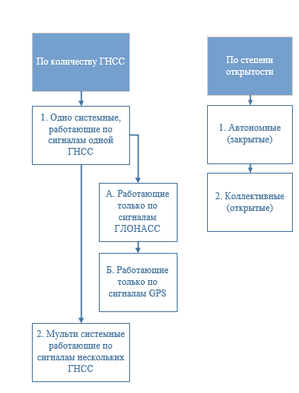  
Рисунок 1.1 – Классификация систем навигации

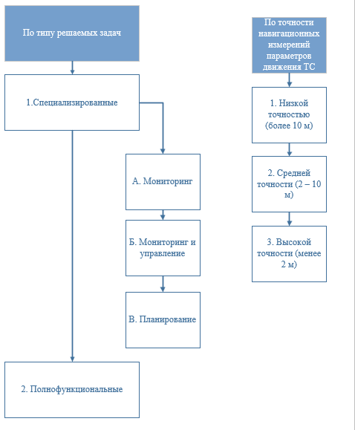  
Рисунок 1.2 – Классификация систем навигации

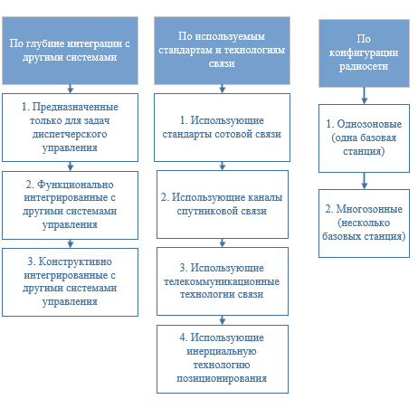  
Рисунок 1.3 – Классификация систем навигации

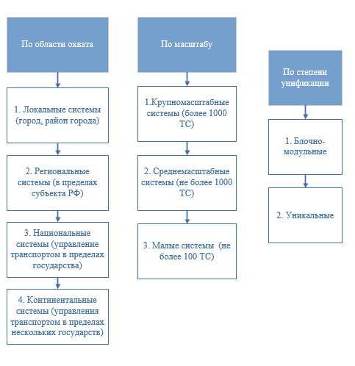  
Рисунок 1.4 – Классификация систем навигации

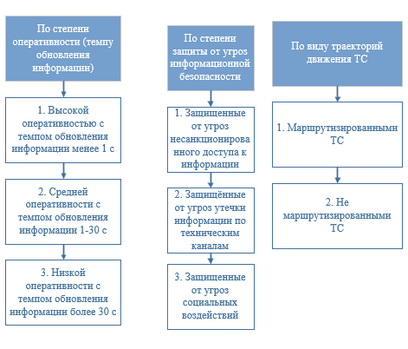  
Рисунок 1.5 – Классификация систем навигации

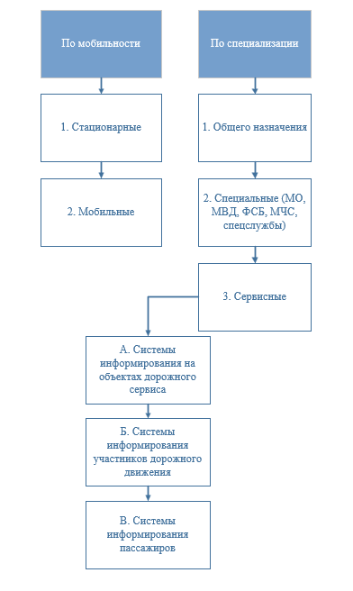   
Рисунок 1.6 – Классификация систем навигации

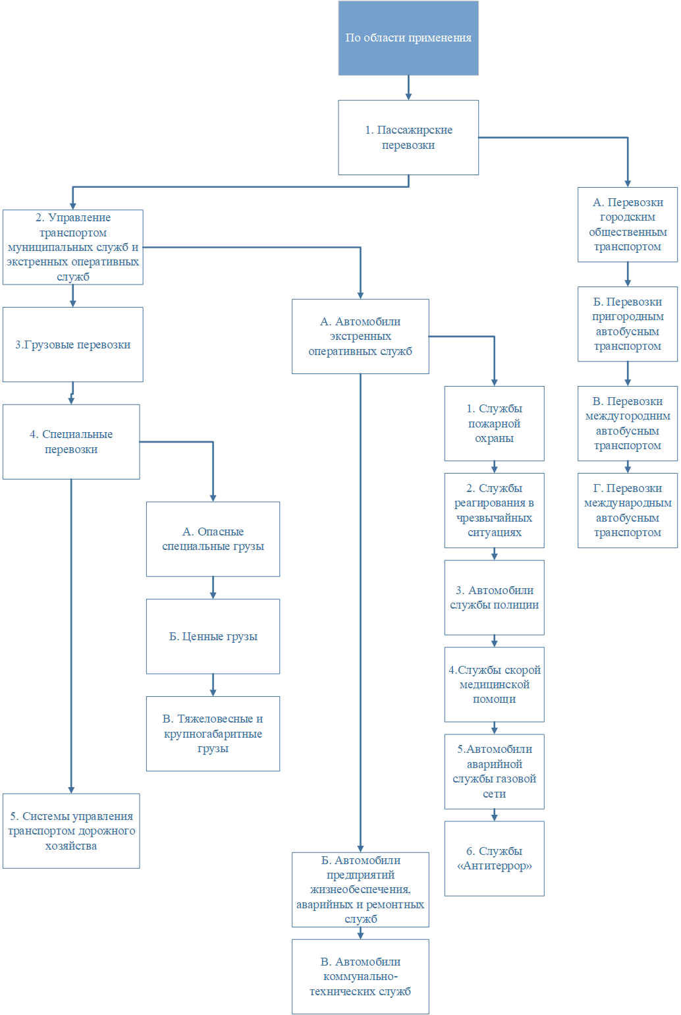   
Рисунок 1.7 – Классификация систем навигации

* + - 1. Global System for Mobile Communications

GSM (Global System for Mobile Communications) – глобальный стандарт цифровой мобильной сотовой связи, с разделением каналов по времени и частоте. Был разработан в конце 1980-х годов.

Связь возможна на расстоянии не более 120 км от ближайшей базовой станции даже при использовании усилителей и направленных антенн. Поэтому для покрытия определённой площади необходимо большое количество передатчиков [10].

При отсутствии препятствий ослабление сигнала при распространении возрастает пропорционально квадрату расстояния, увеличиваясь, таким образом, на 6 дБ каждый раз, когда расстояние удваивается.

Следует учитывать не только потери при прохождении сигнала в свободном пространстве, но также и воздействия всякого рода препятствий, расположенных между станцией и сотовым телефоном. Например, железобетонные строения способны ослаблять сигналы, проходящие через них, в 100-1000 раз.

На сегодняшний день очень сложно использовать данную технологию для навигации внутри помещений, поскольку точность определения координат низкая, и нет возможности определить уровень над уровнем моря (устройство не сможет понять, на каком этаже здания оно находится), значительное ослабление сигнала из-за железобетонных перекрытий, а также прямая зависимость точности от количества дорогостоящих базовых станций.

* + - 1. Bluetooth/Wi-Fi

Первый способ использования таких данных – решение задачи типа трилатерации. в этом случае исходными данными для оценки координат наблюдаемого объекта служат измерения дальностей «объект-датчик», при этом дальность оценивается по уровню принимаемого мобильным устройством сигнала; такой способ аналогичен используемым, например, в гидроакустике. второй способ – определение местоположения объекта путём сравнения измеряемых уровней сигнала от окружающих датчиков с заранее измеренными значениями, привязанными к карте помещения (карта уровня сигналов, радиоотпечаток). К достоинствам подхода можно отнести возможность использования уже развёрнутых сетей передачи данных (Wi-Fi). недостатком являются высокая погрешность измерения уровня сигнала, дискретность данных карт уровня сигналов, принципиально ограничивающая точность навигации, и необходимость предварительной калибровки и настройки (обучения) системы [11].

* + - 1. Спутниковая система навигации

Спутниковая система навигации – это комплексная электронно-техническая система, состоящая из совокупности наземного и космического оборудования, предназначенная для определения местоположения (географических координат и высоты) и точного времени, а также параметров движения (скорости и направления движения и т. д.) для наземных, водных и воздушных объектов.

Основные элементы спутниковой системы навигации:

* орбитальная группировка, состоящая из нескольких (от 2 до 30) спутников, излучающих специальные радиосигналы;
* наземная система управления и контроля (наземный сегмент), включающая блоки измерения текущего положения спутников и передачи на них полученной информации для корректировки информации об орбитах;
* аппаратура потребителя спутниковых навигационных систем («спутниковые навигаторы»), используемая для определения координат;
* опционально: наземная система радиомаяков, позволяющая значительно повысить точность определения координат;
* опционально: информационная радиосистема для передачи пользователям поправок, позволяющих значительно повысить точность определения координат.

Принцип работы спутниковых систем навигации основан на измерении расстояния от антенны на объекте (координаты которого необходимо получить) до спутников, положение которых известно с большой точностью. Таблица положений всех спутников называется альманахом, которым должен располагать любой спутниковый приёмник до начала измерений. Обычно приёмник сохраняет альманах в памяти со времени последнего выключения и если он не устарел - мгновенно использует его. Каждый спутник передаёт в своём сигнале весь альманах. Таким образом, зная расстояния до нескольких спутников системы, с помощью обычных геометрических построений, на основе альманаха, можно вычислить положение объекта в пространстве.

Метод измерения расстояния от спутника до антенны приёмника основан на определённости скорости распространения радиоволн. Для осуществления возможности измерения времени распространяемого радиосигнала каждый спутник навигационной системы излучает сигналы точного времени, используя точно синхронизированные с системным временем атомные часы. При работе спутникового приёмника его часы синхронизируются с системным временем, и при дальнейшем приёме сигналов вычисляется задержка между временем излучения, содержащимся в самом сигнале, и временем приёма сигнала. Располагая этой информацией, навигационный приёмник вычисляет координаты антенны. Все остальные параметры движения (скорость, курс, пройденное расстояние) вычисляются на основе измерения времени, которое объект затратил на перемещение между двумя или более точками с определёнными координатами.

В реальности работа системы происходит значительно сложнее. Ниже перечислены некоторые проблемы, требующие специальных технических приёмов по их решению:

* отсутствие атомных часов в большинстве навигационных приёмников. Этот недостаток обычно устраняется требованием получения информации не менее чем с трёх (2-мерная навигация при известной высоте) или четырёх (3-мерная навигация) спутников; (При наличии сигнала хотя бы с одного спутника можно определить текущее время с хорошей точностью).
* неоднородность гравитационного поля Земли, влияющая на орбиты спутников;
* неоднородность атмосферы, из-за которой скорость и направление распространения радиоволн может меняться в некоторых пределах;
* отражения сигналов от наземных объектов, что особенно заметно в городе;
* невозможность разместить на спутниках передатчики большой мощности, из-за чего приём их сигналов возможен только в прямой видимости на открытом воздухе.

Спутниковые системы навигации находят применение в следующих областях:

* геодезия: с помощью систем навигации определяются точные координаты точек;
* картография: системы навигации используется в гражданской и военной картографии;
* навигация: с применением систем навигации осуществляется как морская, так и дорожная навигация;
* спутниковый мониторинг транспорта: с помощью систем навигации ведётся мониторинг за положением, скоростью автомобилей и контроль их движения;
* сотовая связь: первые мобильные телефоны с GPS появились в 90-х годах. В некоторых странах (например, США) это используется для оперативного определения местонахождения человека, звонящего 911. В России в 2010 году начата реализация аналогичного проекта - Эра-ГЛОНАСС;
* нектоника, Тектоника плит: с помощью систем навигации ведутся наблюдения движений и колебаний плит;
* активный отдых: существуют различные игры, где применяются системы навигации, например, Геокэшинг и др;
* геотегинг: информация, например фотографии «привязываются» к координатам благодаря встроенным или внешним GPS-приёмникам.

В настоящее время работают или готовятся к развёртыванию следующие системы спутниковой навигации:

GPS. Принадлежит министерству обороны США. Этот факт, по мнению некоторых государств, является её главным недостатком. Устройства, поддерживающие навигацию по GPS, являются самыми распространёнными в мире. Также система известна под более ранним названием NAVSTAR.

ГЛОНАСС. Принадлежит министерству обороны России. Система, по заявлениям разработчиков наземного оборудования, будет обладать некоторыми техническими преимуществами по сравнению с GPS. После 1996 года спутниковая группировка сокращалась и к 2002 году практически полностью пришла в упадок. Была полностью восстановлена только в конце 2011 года. К 2025 году предполагается глубокая модернизация системы.

Бэйдоу(Beidou). Развёртываемая Китаем подсистема GNSS предназначена для использования только в этой стране. Особенность - небольшое количество спутников, находящихся на геостационарной орбите.

На 28 декабря 2012 года выведено на орбиту Земли шестнадцать навигационных спутников, из них по предназначению используется.

Согласно планам, к 2012 году она сможет покрывать Азиатско-Тихоокеанский регион, а к 2020 году, когда количество спутников будет увеличено до 35, система «Бэйдоу» сможет работать как глобальная. Реализация данной программы началась в 2000 году. Первый спутник вышел на орбиту в 2007-ом.

Galileo. Европейская система, находящаяся на этапе создания спутниковой группировки. Планируется полностью развернуть спутниковую группировку к 2022 году.

IRNSS. Индийская навигационная спутниковая система, в состоянии разработки. Предполагается для использования только в Индии. Первый спутник был запущен в 2008 году. Общее количество спутников системы IRNSS - 7.

QZSS. Первоначально японская QZSS была задумана в 2002 г. как коммерческая система с набором услуг для подвижной связи, вещания и широкого использования для навигации в Японии и соседних районах Юго-Восточной Азии. Первый запуск спутника для QZSS был запланирован на 2008 г. В марте 2006 японское правительство объявило, что первый спутник не будет предназначен для коммерческого использования и будет запущен целиком на бюджетные средства для отработки принятых решений в интересах обеспечения решения навигационных задач. Только после удачного завершения испытаний первого спутника начнётся второй этап и следующие спутники будут в полной мере обеспечивать запланированный ранее объём услуг [12].

* + - 1. Инерциальный метод навигации

Инерциальная навигация – это метод навигации (определения координат и параметров движения различных объектов – судов, самолётов, ракет и др.) и управления их движением, основанный на свойствах инерции тел, являющийся автономным, т. е. не требующим наличия внешних ориентиров или поступающих извне сигналов. Неавтономные методы решения задач навигации основываются на использовании внешних ориентиров или сигналов (например, звёзд, маяков, радиосигналов и т. п.). Эти методы в принципе достаточно просты, но в ряде случаев не могут быть осуществлены из-за отсутствия видимости или наличия помех для радиосигналов и т. п. Необходимость создания автономных навигационных систем явилась причиной возникновения инерциальной навигации.

Сущность инерциальной навигации состоит в определении ускорения объекта и его угловых скоростей с помощью приборов и устройств, установленных на движущемся объекте, а по этим данным – местоположения (координат) этого объекта, его курса, скорости, пройденного пути и др., а также в определении параметров, необходимых для стабилизации объекта и автоматического управления его движением. Это осуществляется с помощью:

* датчиков линейного ускорения (акселерометров);
* гироскопических устройств, воспроизводящих на объекте систему отсчёта (например, с помощью гиростабилизированной платформы) и позволяющих определять углы поворота и наклона объекта, используемые для его стабилизации и управления движением.
* вычислительных устройств (ЭВМ), которые по ускорениям (путём их интегрирования) находят скорость объекта, его координаты и др. параметры движения;

Преимущества методов инерциальной навигации состоят в автономности, помехозащищенности и возможности полной автоматизации всех процессов навигации. Благодаря этому методы инерциальной навигации получают всё более широкое применение при решении проблем навигации надводных судов, подводных лодок, самолётов, космических аппаратов и других движущихся объектов.

Инерциальные навигационные системы (ИНС) имеют в своём составе датчики линейного ускорения (акселерометры) и угловой скорости (гироскопы или пары акселерометров, измеряющих центробежное ускорение). С их помощью можно определить отклонение связанной с корпусом прибора системы координат от системы координат, связанной с Землёй, получив углы ориентации: рыскание (курс), тангаж и крен (рисунок). Угловое отклонение координат в виде широты, долготы и высоты определяется путём интегрирования показаний акселерометров. Алгоритмически ИНС состоит из курсовертикали и системы определения координат. Курсовертикаль обеспечивает возможность определения ориентации в географической системе координат, что позволяет правильно определить положение объекта. При этом в неё постоянно должны поступать данные о положении объекта. Однако технически система, как правило, не разделяется и акселерометры, например, могут использоваться при выставке курсовертикальной части.

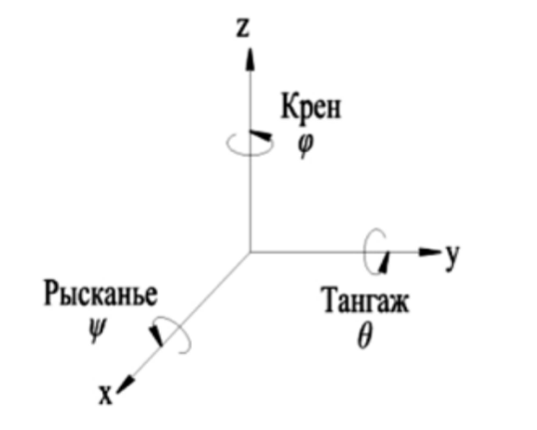  
Рисунок 1.8– ИНС в системах координатах

Инерциальные навигационные системы делятся на имеющие гиростабилизированную платформу (ПИНС) и бесплатформенные (БИНС). В платформенных ИНС взаимная связь блока измерителей ускорений и гироскопических устройств, обеспечивающих ориентацию акселерометров в пространстве, определяет тип инерциальной системы. Известны три основных типа платформенных инерциальных систем.

Инерциальная система геометрического типа имеет две платформы. Одна платформа с гироскопами ориентирована и стабилизирована в инерциальном пространстве, а вторая с акселерометрами – относительно плоскости горизонта. Координаты самолета определяются в вычислителе с использованием данных о взаимном расположении платформ.

В инерциальных системах аналитического типа и акселерометры, и гироскопы неподвижны в инерциальном пространстве (относительно сколь угодно далёких звёзд). Координаты объекта получаются в счетно-решающем устройстве, в котором обрабатываются сигналы, снимаемые с акселерометров и устройств, определяющих поворот самого объекта относительно гироскопов и акселерометров.

Полуаналитическая система имеет платформу, которая непрерывно стабилизируется по местному горизонту. На платформе имеются гироскопы и акселерометры. Координаты самолета или иного летательного аппарата определяются в вычислителе, расположенном вне платформы.

В БИНС акселерометры и гироскопы жестко связаны с корпусом прибора. Передовой технологией в производстве БИНС является технология волоконно-оптических гироскопов (ВОГ), принцип действия которых основан на эффекте Саньяка. БИНС на базе таких гироскопов не имеет подвижных частей, абсолютно бесшумна, не требует специального обслуживания и имеет хорошие показатели наработки на отказ (до 80 000 часов у некоторых моделей) и малое энергопотребление (десятки Ватт). Технологии ВОГ пришли на смену лазерно-кольцевым гироскопам (ЛКГ), имеющим подвижные части и требующим периодического обслуживания по калибровке и замене износившихся узлов и деталей, а также с относительно высоким уровнем энергопотребления.

* + 1. Инерциальные технологии позиционирования

Инерциальная технология основана на оценке текущей позиции объекта с учетом его ранее известной позиции, скорости и направления движения. Указанная технология строится на базе цифровых инерциальных датчиков (акселерометров, гироскопов, датчиков углового положения и др.). Для определения положения объекта инерциальная технология использует метод навигационного счисления пути, также называемый методом инерциальной навигации.

Основная задача метода заключается в определении среднего шага, так как длина человеческого шага непостоянна: она зависит от скорости движения объекта, его роста и т. д. Также необходимо распознавать начала каждого нового шага, возникающего в процессе человеческой ходьбы. Человеческая ходьба имеет циклическую природу, и ее можно разделить на 4 основные фазы:

* отталкивание опорной ногой от земли;
* выпрямление переносной ноги;
* наклон голени опорной ноги вперед и начало переноса центра тяжести на переносную ногу;
* отталкивание опорной ноги от пола (после этого она становится переносной) и окончание переноса центра тяжести на переносную ногу, которая, в свою очередь, становится опорной.

Первая и третья фазы цикла ходьбы характеризуются повышением опорной реакции, вторая и четвертая – ее понижением. Факт шага определяется при распознавании каждой из двух этих групп фаз. Для расчета средней длины шага используются различные методы: эмпирические, аппроксимационные, методы, основанные на интегрировании ускорения пройденного шага, и пр.

Также для определения положения объекта необходимо знать направление его движения, которое можно определить на основе показаний, полученных от акселерометра и гироскопа.

Использование indoor-позиционирования на базе инерциальных датчиков обладает рядом преимуществ:

* автономностью и простотой развертывания. Для определения положения объекта достаточно только инерциальных датчиков и не требуется никакой дополнительной инфраструктуры и оборудования. Учитывая, что большинство современных мобильных устройств связи оборудованы встроенными акселерометрами и гироскопами, нет необходимости в разработке отдельных инерциальных датчиков;
* помехоустойчивостью. Существующие виды помех не влияют на точность измерений.

Главным недостатком инерциальной технологии является накопление погрешности измерений и, как следствие, уменьшение точности позиционирования с течением времени. Указанный недостаток является основной проблемой, возникающей при разработке инерциальных IPS. Для ее устранения применяются различные программные фильтры, но этого, зачастую, оказывается недостаточно. Вследствие этого в системах indoor-позиционирования только инерциальная технология используется редко. Чаще всего для повышения точности позиционирования инерциальную технологию совмещают с другими технологиями позиционирования [20].

* + 1. Датчики мобильных устройств
       1. Акселерометр

Акселерометр – это измерительный прибор позволяющий определить проекцию кажущегося ускорения. В простейшем исполнении он представляет собой грузик, закрепленный на упругом подвесе. При его отклонении от первоначального положения на упругом подвесе можно определить направление изменения положения, а также величину ускорения.

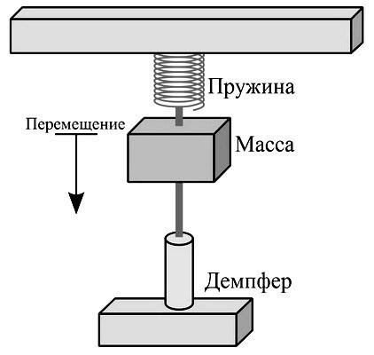  
Рисунок 1.9 – Схема работы акселерометра

Существует три разновидности акселерометров. Они бывают одноосные, двуосные и трехосные. Наиболее часто используемыми являются трехкомпонентные устройства. Они имеют возможность измерять проекцию кажущегося ускорения в 3-х плоскостях.

Данное оборудование бывает:

* механическим;
* электронным;
* пьезоэлектрическим;
* термальным.

Механический акселерометр является самой простой и полностью соответствует классической конструкции, которая была придумана изначально. У нее подвешенный груз закрепляется на эластичном подвесе. При изменении положения корпуса прибора под воздействием инерции подвешенное тело компенсирует перекос, тем самым воздействия на пружину, на которой оно крепится. В результате специальный механизм определяет подобные колебания и переводит их в показатель линейного ускорения.

Электронные предусматривают совмещение механических частей прибора с датчиками. Они позволяют осуществить более точное и быстрое измерение параметров перемещения положения закрепленной массы. Подобные устройства в разы более компактные, и внешне могут представлять собой миниатюрный чип для микросхемы, габариты которого не превышают размер ногтя на мизинце.

Пьезоэлектрические имеют внутри твердый стержень, который постоянно находится под давлением и воздействует на пьезокристалл. В результате вибрации осуществляется выработка электрического тока. Измеряя параметры напряжения, проводится определение фактических показателей ускорения.

Термальные имеют в своей конструкции миниатюрный пузырек воздуха. При ускорении он отклоняется от своего положения, что фиксируется чувствительными датчиками.

Развитие технологий привело к внедрению акселерометра в различные виды оборудования, позволяя расширить их технические возможности. Если сразу после изобретения подобные датчики применялись только на паровозах с целью определения скорости их движения, то сейчас такие приборы можно встретить повсеместно.

Долгое время акселерометры относились к оборудованию, которое не интересно окружающим. С развитием электронных технологий подобная тенденция пошла на убыль, сделав этот прибор известным среди широких масс. В первую очередь этому поспособствовало появление современных смартфонов, в корпусе которых имеется такое устройство.

Именно благодаря акселерометрам при изменении положения экрана смартфон переводит ориентацию изображения с книжной на альбомную. Впервые данный прибор был применен в мобильном телефоне компанией Nokia. Устройство было установлено в телефон Nokia 5500. Помимо переключения ориентации экрана, акселерометры обеспечивают возможность управления в играх, в частности гонках, где для управления транспортом нужно делать уклоны смартфоном.

При изучении инструкции телефонов, планшетов и прочей мобильной компьютерной техники можно увидеть информацию о наличие так называемого G-датчика. Он и есть тот самый акселерометр.

Именно акселерометр позволяет с помощью специального приложения использовать смартфоном в качестве строительного уровня [13].

* + - 1. Датчик Холла или магнитометр

Такое приспособление, как датчик Холла – это магнитоэлектрический механизм, принцип которого был впервые открыт физиком Холлом, в честь которого он и был впоследствии назван.

Принцип работы прибора заключается в наличии названого элемента, который связывается с электрической схемой.

Сам датчик Холла – это такая микросхема, способная на выходе создавать тот или иной информационный сигнал. Зафиксированное магнитное поле – это и есть основа принципа работы данного механизма. Чтобы определить скорость перемещения неподвижных элементов той или иной конструкции, к ней прикрепляют датчик Холла и магниты к подвижной части.

Также движущиеся контакты и части могут просто намагничиваться и не будет необходимости дополнять конструкцию чем-либо. А с целью измерения скорости вращения потребуется несколько постоянных магнитов и сам датчик Холла. В таком случае принцип работы такого приспособления будет следующим:

* в свободном состоянии пластинка будет перемещаться между двумя полюсами;
* также она будет экранировать магнитное поле;
* во время каждого оборота будет происходить электрический импульс в тахометр.

А чтобы увеличить точность показателей нужно увеличить количество используемых магнитов.

Прибор может выдавать такие состояния сигнала:

* единица при наличии сигнала (горящий светодиод);
* ноль при его отсутствии и потухший светодиод.

Эта особенность выдачи сигнала сделала данное устройство незаменимым элементом для мобильных телефонов и прочей цифровой техники. Датчики можно размещать в одном корпусе с логическими элементами и микроконтроллерами, а также цеплять прямо к ним.

Примеры использования данного устройства для телефонов и техники такие:

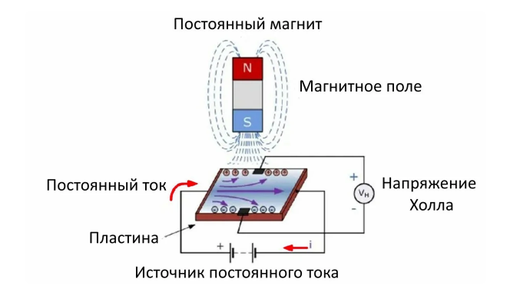

Рисунок 1.10 – Датчик Холла

Также еще очень широко используются эти приборы в электрических двигателях и в автомобилях в качестве датчиков положения.

Это устройство работает в паре с магнитным полем. Оно подразделяется на две основные категории:

* аналоговое;
* цифровое.

Аналоговый прибор способен перерабатывать индукцию в напряжение, а величина, которую он способен показать, зависит от полярности магнитного поля и силы. Также учитывайте и дистанцию его установки.

Благодаря цифровым приборам можно определить есть ли вообще поле.

Работают они так:

* датчик выдаст логическую единицу при условии достижения индукции нужного порога;
* если порог не достигается, то выдается логический ноль;
* если индукция слабая, а прибор имеет низкую чувствительность, то можно и не зафиксировать поле.

Огромный недостаток цифрового прибора – это наличие нечувствительной меж пороговой зоны.

Цифровые приборы, в свою очередь, подразделяются биполярные на две категории:

* биполярные датчики Холла, способные реагировать на изменение полярности магнитного поля. Так, одна полярность отключает прибор, а вторая наоборот включает;
* униполярные могут включаться лишь при наличии определенной полярности и выключаются они при снижении индукции.

В машине датчик Холла работает по принципу обычного ключа – замыкателя и размыкателя. Магнит при этом вращается в трамблере и влияет на закрепленный стационарным способом сам датчик. Когда последний начинает «чувствовать» магнитное поле, он начинает подавать импульсы, которые, в свою очередь, вызывают искру для зажигания.

Ключевое преимущество датчиков Холла заключается в том, что при соблюдении допустимых рабочих значений тока и напряжении, его может хватить на огромное количество включений и выключений телефонов, смартфонов, ноутбуков и других приборов [14].

* + - 1. Гироскоп

Гироскоп в телефоне – это специальный датчик, предназначенный для определения положения устройства в пространстве. Его нельзя назвать новым изобретением, так как подобную технологию можно было встретить уже в 19-ом веке. В то время это был довольно громоздкий прибор, представляющий собой круг, вращающийся вокруг оси. Если объяснять более конкретно, то он был похож на детскую юлу или волчка.

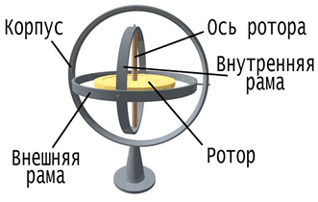  
Рисунок 1.11 – Гироскоп

Понятное дело, что в смартфоны устанавливается совершенно другая конструкция. Это небольшой датчик, который обладает длиной в 3-5 мм, высотой в 5 мм, а шириной в 4 мм. Даже несмотря на столь смешные габариты, многие производители не устанавливают его в свои аппараты, стремясь сделать телефон максимально тонким. Гироскоп вычисляет угол наклона устройства относительно земли, а после передаёт полученные данные операционной системе.

Без подобного датчика было бы сложно играть в игры, особенно гонки, где для управления требуется поворачивать смартфон. Качественные гироскопы настолько точные, что способны определять отклонения на 1-2 градуса. Этого достаточно, чтобы вовремя изменить ориентацию экрана телефона или повернуть игрового персонажа.

Как было сказано выше, главное предназначение гироскопа в телефоне – это определение положения устройства в пространстве. Список, где используется гироскоп:

* При просмотре видео в 360 градусов. Если у вас есть очки виртуальной реальности, то вы можете просматривать ролики и играть в игры без нажатий по экрану. Все повороты становятся возможными благодаря гироскопу.
* Встряхивание телефона. Без рассматриваемого датчика нельзя было бы использовать функцию, позволяющую разблокировать смартфон после встряхивания.
* Использование навигации. Без гироскопа практически невозможно пользоваться GPS и компасом. Этот датчик позволяет определять стороны горизонта и расположение человека относительно спутника.
* Управление персонажем в играх. Существует огромное количество мобильных игр, где для управления автомобилем или героем нужно поворачивать телефон. Без гироскопа система никак не смогла бы понять положение устройства.

Гироскоп и акселерометр – датчики, предназначенные для определения положения смартфона в пространстве. Самое главное и единственное отличие между ними кроется в принципе считывания данных. Первый компонент высчитывает угол наклона телефона относительно поверхности земли, а после передаёт полученную информацию операционной системе. А вот акселерометр вычисляет ускорение, причём очень точно.

Именно поэтому в качестве шагомера лучше использовать телефон с акселерометром. Полученные данные будут максимально точными, так как датчик учитывает отклонения даже на десятые части миллиметра. Современные производители стараются устанавливать в свои смартфоны как гироскоп, так и акселерометр. Подобное решение является правильным, что исключает случайные повороты экрана устройства при его перемещении [15].

* 1. Описание систем-аналогов

В последнее время всё более актуальной становится проблема навигации внутри помещений, а также предоставления посетителям услуг, основанных на их местоположении и предпочтениях. Здания становятся всё более объёмными и нередко имеют довольно сложную структуру, ориентироваться в которой могут лишь те, кто постоянно посещает такие здания, а для неподготовленного человека ориентирование в таких местах превращается в пытку.

* + 1. Бесплатформенная инерциальная навигационная система

БИНС МЭМС «ГЛ-ВГ110» в этом приборе применены передовые решения повышающие, прежде всего, функциональные возможности его применения, а также основные точностные параметры. Вместо 3-х одноосных акселерометров, применен кластер из 4-х трехосных акселерометров, рассчитанных на повышение точности измерений (за счет избыточности) и масштабируемость в диапазоне ускорений до ±40g.

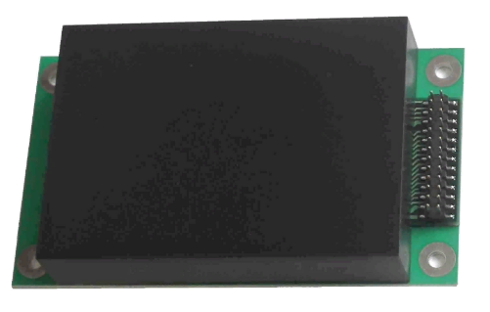

Рисунок 1.12 – БИНС МЭМС

В состав БИНС введены два новых датчика – баровысотомер (для демпфирования неустойчивого вертикального канала, что особенно актуально для грубых датчиков МЭМС) и трехосный магнитометр (для демпфирования курсового канала).

Добавлен новый высокоскоростной и гальванически развязанный интерфейс Ethernet. Все указанные дополнения выполнены при сохранении габаритно-присоединительных размеров и минимальных изменениях схемы внешних подключений.

БИНС МЭМС «ГЛ-ВГ110» предназначен для наземного, морского и авиационного применения для решения задач навигации (в том числе при пропадании сигнала ГЛОНАСС / GPS — леса, тоннели, при глушении спутниковых сигналов), ориентации, стабилизации, а также контроля других многочисленных параметров (крены, тангажи, удары, горизонтирование и т.д.) [16].

Некоторые варианты применения:

* Обеспечение информацией о координатах объекта при отказе спутниковых систем: спецтранспорт (МВД, МО, МЧС и т.д.), перевозка людей, опасных и ценных грузов, автострахование, автоматическое определение аварийных и опасных ситуаций по характеру движения объекта;
* автоматизация управления беспилотных систем и объектов / транспорта: наземного, водного, авиационного;
* управление автоматизированными системами и робототехника для работы в условиях опасных для человека;
* системы стабилизации линий визирования, подсветки, киносъемочного оборудования и т.д.;
* управление морскими платформами, манипуляторами и механизмами подверженными внешним возмущениям (качка, течения);
* системы высокоточного землепользования;
* системы обнаружения «закладок» в дорожном (железнодорожном) полотне, а также функции предварительной диагностики железнодорожного полотна и контроль отклонения от норм;
* системы стабилизации диаграммы направленности антенн мобильных систем спутникового телевидения, интернета, телефонной связи;
* направленное бурение;
* применение в диагностических внутритрубных снарядах контроля нефте и газопроводов;
* обеспечение измерения перемещений сотрудника в любом положении тела, в том числе при перемещении ползком, обеспечение точного позиционирования сотрудника в помещениях при неработающей спутниковой системе, обнаружение «нехарактерных» движений сотрудника;
* множество других вариантов применения, где требуется решение задач оперативного управления, навигации, ориентации и стабилизации.

Минус этой системы состоит в том, что это отдельный блок, который никак не интегрируешь в телефон и представляет интерес для компаний – разработчиков, интеграторов и производителей навигационного оборудования, систем и комплексов стабилизации и ориентации.

* + 1. Navigine Indoor

Navigine Indoor – геолокационный сервис для мониторинга местоположения в зданиях.

Возможности системы:

* мониторинг во всех помещениях здания в реальном времени;
* информирование о местоположении персонала в экстренных ситуациях;
* автоматизированные уведомления о событиях в здании;
* функция «свой-чужой», основанная на защищённых радиометках;
* контроль проведения регламентных работ сотрудниками здания;
* фиксация нарушителя в здании и определение его местоположения;
* отчеты по перемещениям.

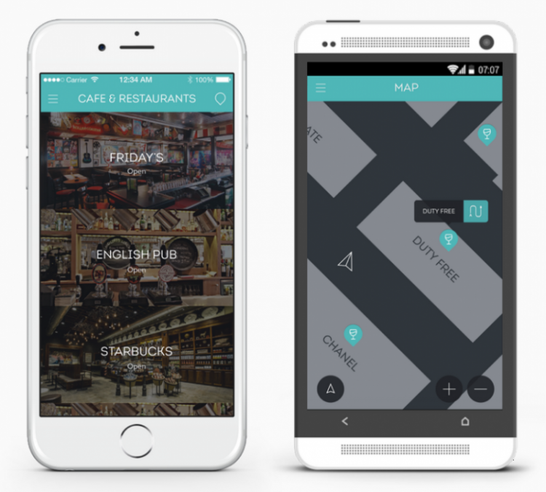

Рисунок 1.13 – Внешний интерфейс Navigine Indoor

Задачи, выполняемые мобильным приложением:

* навигация, информирование и контроль перемещения сотрудников по территории здания с высокой точностью;
* контроль местонахождения сотрудников на рабочих местах;
* контроль соблюдения трудовой дисциплины и графиков работы;
* автоматизированные уведомления о событиях в здании;
* сигнализация о несанкционированных проникновениях посторонних в здание;
* координация действий персонала путем направления им команд в режиме текущего времени, в т.ч. в экстренных ситуациях;
* отчеты по перемещениям.

Главный недостаток системы заключается в том, что для навигации используются метки. Там, где заканчиваются метки, заканчивается, и определятся местоположение. Данный метод не подходит, если осуществлять навигацию в любой точке мира.

* + 1. DaRe

DaRe – это мобильное приложении индийской компании Inertial Element. Само приложение не ведет навигацию и не может определять пройденный маршрут. Для работы приложения требуется модуль, который вешается на ботинок и подключается к телефону с помощью Bluetooth.

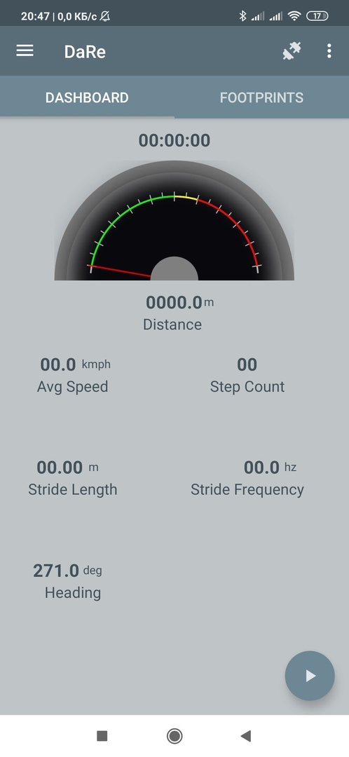

Рисунок 1.14 – Внешний интерфейс DaRe

В совокупности смартфона и модуля, система может:

* позволяет отслеживать местоположение на Google Map;
* доступ к истинно магнитному полю Земли с компенсацией наклона;
* позволяет проводить калибровку компаса;
* предоставляет информацию о трехмерном позиционировании.

Система, состоящая из датчика обуви, и сопрягаемого приложения Android DaRe. Данные из нескольких датчиков отбираются, объединяются, калибруются с компенсацией и подвергаются навигационным вычислениям для получения информации о смещении и курсе. Затем датчик передает запрошенные данные в ответ на соответствующую команду от DaRe. DaRe, в свою очередь, строит отслеживаемый путь, используя пошаговые данные от датчика положения.

К недостаткам данной системы необходимо отнести датчик обуви. Потому что это очень неудобно и не практично, так как отдельный датчик – это повышение стоимости и сложности системы.

* 1. Математическое описание объекта исследования

Существует несколько вариантов получения информации для построения пути: с помощью данных с акселерометра, магнитометра или гироскопа. Таким образом можно получить различные множества данных.

Так, с помощью акселерометра можно получить ускорение по трем осям. В итоге получается множество данных акселерометра:

, (1.1)

где – это точка одного измерения в пространстве.

С помощью гироскопа можно получить гироскопический момент вращения ротора, возникающий при изменении направления оси. Он определяется следующим множеством:

(1.2)

где – данные с гироскопа, а именно угловая скорость относительно оси симметрии.

– точка одного измерения для определения пространства.

Для определения магнитных полей используется магнитометр. В итоге получается множество данных:

(1.3)

где – это данные с гироскопа, а именно индукция магнитного поля Земли в определённой точке;

– точка одного измерения для определения пространств.

Результат обработки данных должен выглядеть как множество точек на карте, из которых строится маршрут. Так, например: –это координаты точки на карте, где – это широта, а – долгота. – это множество точек, из которых строится маршрут.

Из физики известно, что ускорение является первой производной от скорости, то есть характеризует быстроту ее изменения. Соответственно, скорость – это первая производная расстояния. Операцией, обратной дифференцированию (взятию производной), является интегрирование. Следовательно, если значение производной (измеренное ускорение) известно, то после его интегрирования получим скорость, а после интегрирования скорости получим пройденное расстояние.

Пусть  и  – измеренные ускорения по направлениям на север и восток,  и  – составляющие путевой скорости,  и  – пройденные расстояния по этим же направлениям. Тогда:

(1.4)

(1.5)

Современные ИНС осуществляют счисление в географической системе координат, то есть определяют широту и долготу. Если принять Землю за сферу, то текущие широта и долгота (в радианах) могут быть определены как:

(1.6)

где  – радиус Земли,

, – начальные координаты, получаемые с магнитометра.

Все расчеты выполняются цифровыми вычислителями, а именно процессором телефона.

* 1. Постановка задачи

Целью данной работы разработка ИНС, функционирующая с использованием аппаратных средств смартфона (акселерометр, гироскоп, магнетометр) и обладающая следующими функциональными возможностями:

* определение и отображение направления, в котором осуществляется движение;
* поиск маршрута;
* просмотр, пройденных маршрутов пользователем;
* осуществление замеров расстояния, на которое переместилось мобильное устройство;
* определение местоположения при указании координат начальной точки.

Каждое изменение положения смартфона регистрируется за счет обработки непрерывного потока данных с датчиков смартфона, а именно углов ориентации. Используемый принцип навигации основан на измерении ускорения смартфона по осям системы координат. Ускорение измеряется с помощь акселерометра. Для геомагнитного позиционирования используется магнетометр, позволяющий определять направление. Датчик гироскопа позволяет определить, насколько смартфон отклонился относительно силы тяжести. Интеграция в единую измерительную сеть магнитометра, акселерометра и гироскопа позволяет сформировать полноценную ИНС, определяющую местоположение в пространстве.

ИНС разрабатывается на языке Java под операционную систему Android для апробации математического аппарата, заложенного в основу решения. Таким образом, предлагаемый подход позволит вести навигацию без доступа к сети интернет и спутниковой связи, например, в зданиях.

* 1. Обзор алгоритмов поиска пути на графе

Графы необходимы для определения местоположения и поиска маршрутов. От правильности выбора алгоритма поиска на графе зависит точность маршрута и его правильность.

* + 1. Поиск в ширину

Обход или поиск – это одна из фундаментальных операций, выполняемых на графах [29]. Поиск в ширину начинается с определённой вершины, затем исследуются все её соседи на данной глубине и происходит переход к вершинам следующего уровня. В графах, в отличие от деревьев, могут быть циклы – пути, в которых первая и последняя вершины совпадают. Поэтому необходимо отслеживать посещённые алгоритмом вершины. При реализации алгоритма поиска в ширину используется структура данных «очередь».

* + 1. Алгоритм Дейкстры

Алгоритм Дейкстры представляет собой алгоритм для нахождения кратчайших путей между узлами в графе, который может представлять собой, например, дорожную сеть. Он был разработан компьютерным ученым Эдсгером Дейкстрой [30].

Алгоритм существует во многих вариантах. Исходный алгоритм Дейкстры находил кратчайший путь между двумя заданными узлами, но более распространенный вариант фиксирует единственный узел как «исходный» узел и находит кратчайшие пути от источника ко всем другим узлам в графе, создавая дерево кратчайших путей.

* + 1. Алгоритм А*

А* – это модификация алгоритма Дейкстры, оптимизированная для единственной конечной точки. Алгоритм Дейкстры может находить пути ко всем точкам, A* находит путь к одной точке. Он отдаёт приоритет путям, которые ведут ближе к цели. Алгоритм Дейкстры хорош в поиске кратчайшего пути, но он тратит время на исследование всех направлений, даже бесперспективных. Жадный поиск исследует перспективные направления, но может не найти кратчайший путь. Алгоритм A* использует и подлинное расстояние от начала, и оцененное расстояние до цели.

A* – берёт лучшее от двух алгоритмов (Дейкстры и обхода в ширину). Поскольку эвристика не оценивает расстояния повторно, A не использует эвристику для поиска подходящего ответа. Он находит оптимальный путь, как и алгоритм Дейкстры. A* использует эвристику для изменения порядка узлов, чтобы повысить вероятность более раннего нахождения узла цели [31].

* 1. Описание методологии проектирования системы

UML (Unified Modeling Language) – язык графического описания для объектного моделирования в области разработки программного обеспечения. UML является языком широкого профиля, это открытый стандарт, использующий графические обозначения для создания абстрактной модели системы, называемой UML моделью. UML был создан для определения, визуализации, проектирования и документирования в основном программных систем [17].

В рамках языка UML все представления о модели сложной системы фиксируются в виде специальных графический конструкций – диаграмм. Процесс объектно-ориентированного анализа и проектирования неразрывно связан с процессом построения диаграмм. При этом совокупность построенных диаграмм является самодостаточной в том смысле, что в них содержится вся информация, которая необходима для реализации проекта сложной системы.

В процессе разработки UML-проекта осуществляется постепенный переход от анализа и проектирования к описанию реализации программы.

* 1. Выбор комплекса программных средств

Комплекс программных средств для разработки системы включает в себя среду проектирования, язык программирования, интегрированную среду разработки, набор тестовых и обучающих данных.

* + 1. Выбор среды проектирования

В качестве среды проектирования информационно-логической модели выбран инструмент Visual Paradigm Online. Он является векторным графическим редактором диаграмм и блок-схем и поддерживает большое количество различных нотаций. Основное преимущество данного инструмента является его открытый исходный код, что делает инструмент бесплатным и надежным, а также возможность получения диаграмм онлайн.

* + 1. Выбор языка программирования

В качестве языка программирования был выбран универсальный объектно-ориентированный язык со строгой типизацией – Java. Основным преимуществом является то, что на нем пишут мобильные приложения на Android, а также самый востребованный язык программирования [18]. Программировать можно практически на всех платформах, язык хорошо спроектирован, логичен и лаконичен.

* + 1. Выбор среды программирования

В качестве среды программирования был выбрана Android Studio. Android Studio, основанная на программном обеспечении [IntelliJ IDEA](https://ru.wikipedia.org/wiki/IntelliJ_IDEA" \o "IntelliJ IDEA) от компании [JetBrains](https://ru.wikipedia.org/wiki/JetBrains" \o "JetBrains) является официальным средством разработки Android приложений. А в 2017 году компания Google рекомендовала ее как оптимальное средство для создания приложения под Android. Почти все Android-разработчики используют Android Studio.

* + 1. Выбор системы управления базами данных

Выбор базы данных (БД) является важным этапом в проектировании системы, потому что БД предопределяет множество нюансов на процессе разработки, а также дальнейшем

В качестве системы управления базами данных (СУБД) была выбрана SQLite. SQLite – это компактная встраиваемая СУБД с открытым исходным кодом.

SQLite – это внутрипроцессная библиотека, которая реализует автономный, безсерверный, транзакционный механизм базы данных SQL с нулевой конфигурацией. Это база данных с нулевой конфигурацией, что означает, что, как и другие базы данных, вам не нужно настраивать ее в вашей системе [19].

1. Проектирование и программная реализация автоматизированной системы
   1. Метод навигации по датчикам смартфона

Метод построения пройденного маршрута с помощью датчиков телефона показан на рисунке 2.1.

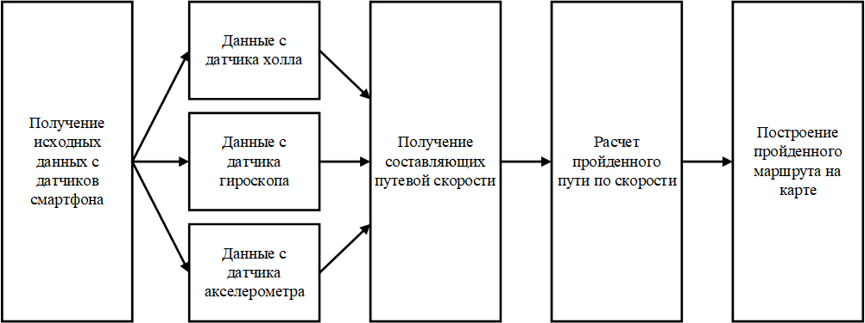  
Рисунок 2.1 – Метод построения проеденного маршрута

Автоматизированная система сначала фиксирует данные 3 датчиков, а именно магнитометр, гироскоп и акселерометр. К этим данным фиксируем так же время, которое показывает сколько прошло по этим данным.

По этим данным высчитывается направление путевой скорости, которая показывает в какую сторону было направление. Затем на следующем шаге по направлению скорости идет расчет пройденного расстояния. Следующий шаг система рисует на карте.

* 1. Архитектурная модель трехконтурной инерциальной навигационной системы для мобильных устройств

Для того чтобы представить общую организацию системы, составляют архитектурную модель. Архитектурная модель системы показывают взаимодействие ее основных элементов во внутренней среде, дает верное представление о дальнейшем проектировании всей системы [21].

Модель разработанной архитектуры показана на рисунке 2.2. На ней показан полный цикл построения пройденного маршрута с помощью телефона. В начале данные с гироскопа, акселерометра и магнитометра поступают алгоритм фильтрации Калмана, которые убирает шум и сглаживает показатели с датчиков. В свою очередь процессор, который стоит на Android устройстве, проводит вычисления:

* собирает данные с датчиков;
* отправляет массив данных в фильтр;
* на основе полученных данных строит на ГИС пройденный маршрут.

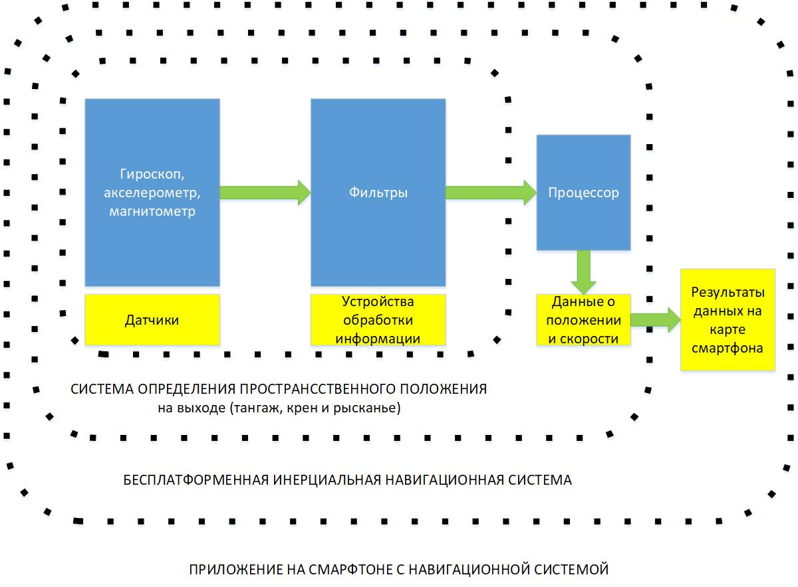  
Рисунок 2.2 – Архитектурная модель трехконтурной инерциальной навигационной системы для мобильных устройств

* 1. Разработка программного комплекса
     1. Схема системы

Общая схема системы приведена на рисунке 2.3. Автоматизированная система навигации с помощью инерциальной навигации позволит пользователям ориентироваться внутри помещений, что не позволит им заблудиться. В основе лежат сервера с БД, а также сервисами WMS и WFS, которые позволяют брать карты из открытых источников. На мобильных устройствах хранится кэш пройденных маршрутов, который можно будет отправить на сервер, если хочет отправить отчет об ошибке.

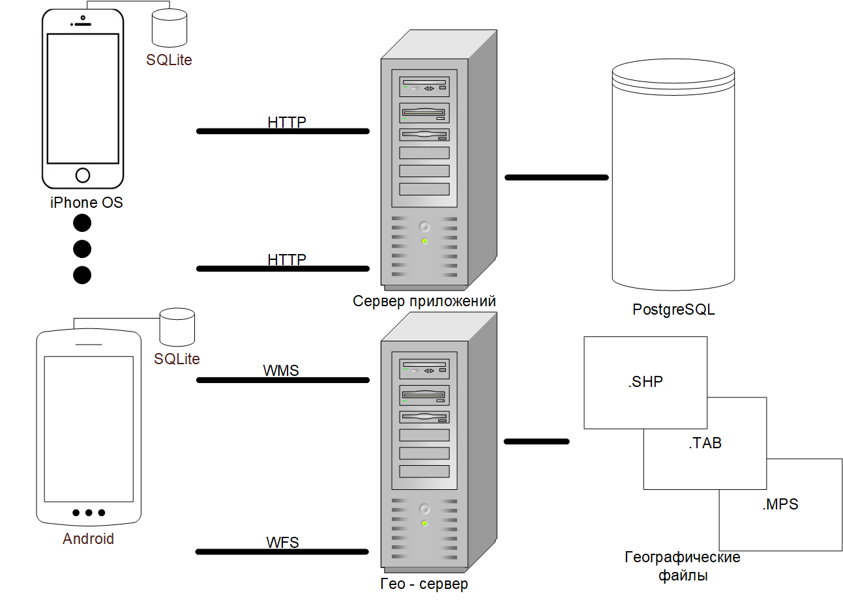  
Рисунок 2.3 – Схема системы

* + 1. Проектирование информационно-логической модели системы
       1. Диаграмма вариантов использования

Моделирование динамического поведения сложной технической системы начинается с разработки диаграммы вариантов использования. Диаграмма вариантов использования (use case diagram) дает наиболее общее представление функционального назначения системы. Каждый блок из вариантов использования определяет последовательность действий, которые должны быть выполнены. База проектируемой системой при взаимодействии системы с соответствующим актером [22].

Варианты использования представляют собой средство для спецификации требований к системе. Обычно описывается то, что должно происходить в проектируемой системе, какие функции в ней будут поддерживаться. Требуемое поведение системы или субъекта специфицируется одним или несколькими вариантами использования, которые определяются в соответствии с потребностями актеров.

На практике при разработке программных систем рекомендуется придерживаться следующего правила – отдельному варианту использования должно соответствовать некоторое требование к функциональному поведению моделируемой системы [23].

Вовремя проектирование системы инерциальной навигации была разработанная диаграмма вариантов использования, которая приведена на рисунке 2.4.

В системе присутствует авторизация пользователей.

Пользователь может просматривать карту (масштабировать, перемещать, крутить). В зависимости от надобности можно открыть список уже пройденных маршрутов, а затем его посмотреть, где он был пройден, а также информацию о нем. Авторизированный пользователь системы есть возможность найти маршрут до определенного ему места. Для это нужно ввести сначала точку начала, а затем точку окончания.

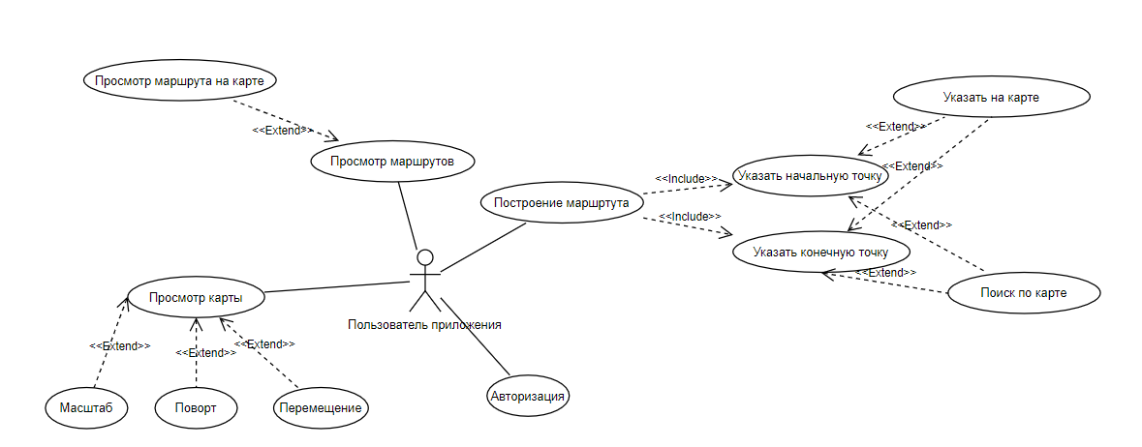  
Рисунок 2.4 – Диаграмма вариантов использования

* + - 1. Диаграмма классов

Базовыми элементами автоматизированной системы являются классы. Класс – это шаблон, который описывает множество однотипных объектов, имеющих определенный набор параметров и характеристик – атрибуты, операции, отношения и семантику.

В нотации UML классы системы отображаются на диаграмме классов. Диаграмма классов представляет собой набор классов, интерфейсов, их атрибутов и методов, а также взаимосвязей между этими классами [27]. Данная диаграмма предназначена для определения типов объектов разрабатываемой системы и для описания их отношений.

Диаграмма классов системы представлена на рисунке 2.5.

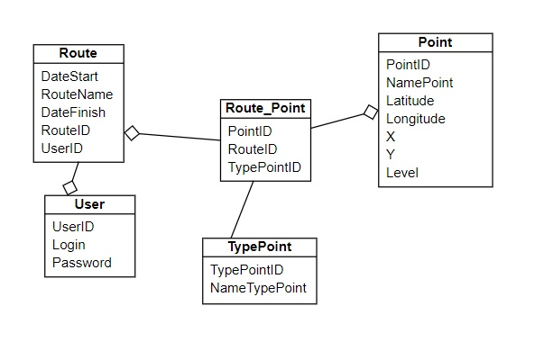  
Рисунок 2.5 – Диаграмма классов

Наиболее важными среди связей диаграммы классов являются следующие:

* зависимость – отношение использования, при котором изменение объекта одного класса влияет на использующий его объект другого класса;
* обобщение, представляющее собой отношение между родительской сущностью и ее потомком;
* ассоциация, показывающая какую-либо связь между объектами различных классов;
* агрегация – это разновидность ассоциации, представляющая собой отношение типа «часть-целое»;
* композиция, являющаяся типом агрегации, при которой объект-часть принадлежит только единственному целому.
  + - 1. Диаграмма деятельности

При моделировании поведения проектируемой или анализируемой системы возникает необходимость не только представить процесс изменения ее состояний, но и детализировать особенности алгоритмической и логической реализации выполняемых системой операций.

Для моделирования процесса выполнения операций в языке UML используются диаграммы деятельности. Применяемая в них графическая нотация во многом похожа на нотацию диаграммы состояний, поскольку на этих диаграммах также присутствуют обозначения состояний и переходов. Каждое состояние на диаграмме деятельности соответствует выполнению некоторой элементарной операции, а переход в следующее состояние выполняется только при завершении этой операции.

На рисунке 2.6 изображена диаграмма деятельности системы.

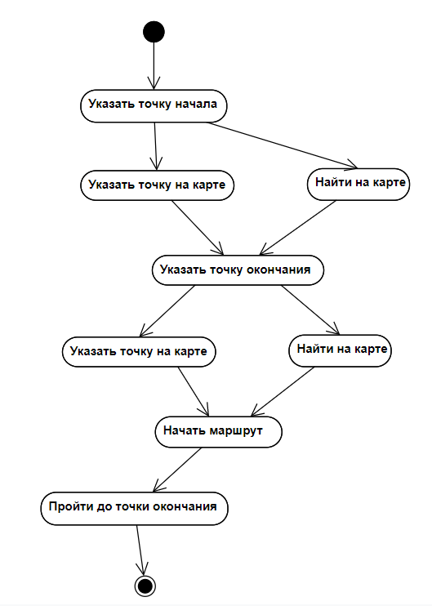  
Рисунок 2.6 – Диаграмма деятельности

* + - 1. Диаграмма развертывания

Диаграмма развертывания также является примером физического представления системы. Однако отличие данной диаграммы в том, что она показывает распределенную программную среду, в которой существуют компонентные узлы и их взаимодействие между собой. Диаграмма содержит графическое представление процессов, устройств, связей между ними [24]. Диаграмма развертывания системы представлена на рисунке 2.7.

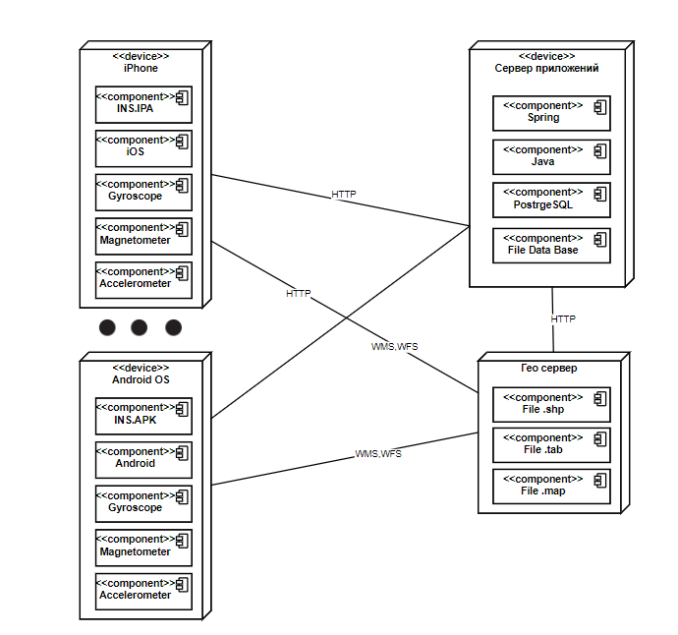  
Рисунок 2.7 – Диаграмма развертывания

* + 1. Разработка логической модели данных

Логическая модель базы данных является моделью базы данных системы, представленной в виде совокупности сущностей, атрибутов и связей. Логическая модель позволяет графически представить структуру базы данных, которая не зависит от аппаратной платформы и конечной реализации базы данных.

В процессе проектирования системы была разработана логическая модель базы данных, для описания которой была выбрана методология IDEF1X. На рисунке 2.8 представлена логическая модель, содержащая основные сущности базы данных системы.

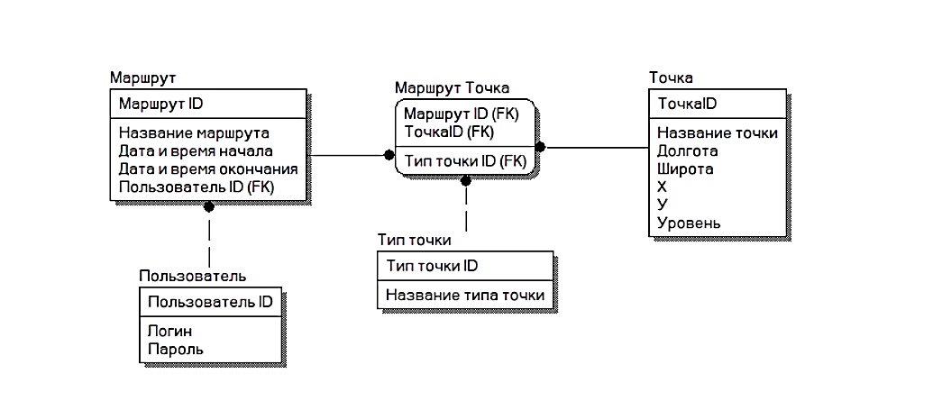  
Рисунок 2.8 – Основные сущности логической модели данных

* + 1. Разработка физической модели данных

Под физической моделью базы данных понимают модель, определяющую способы размещения данных в среде хранения и способы доступа к этим данным. Физическая модель позволяет описывать все детали, которые необходимы для создания базы данных в конкретной СУБД: названия таблиц и столбцов, определения первичных и внешних ключей типы данных, и т.д.

Физическая модель базы данных, представленная на рисунке 2.9, построена на основе логической модели из прошлого пункта.

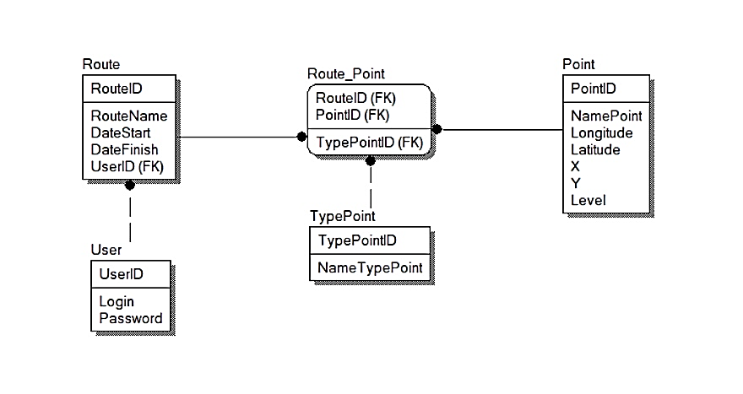  
Рисунок 2.9 – Физическая модель данных

* + 1. Разработка алгоритмов обработки данных

На рисунке 2.10 представлена схема алгоритма, соответствующего поиску кратчайшего маршрута – А*.

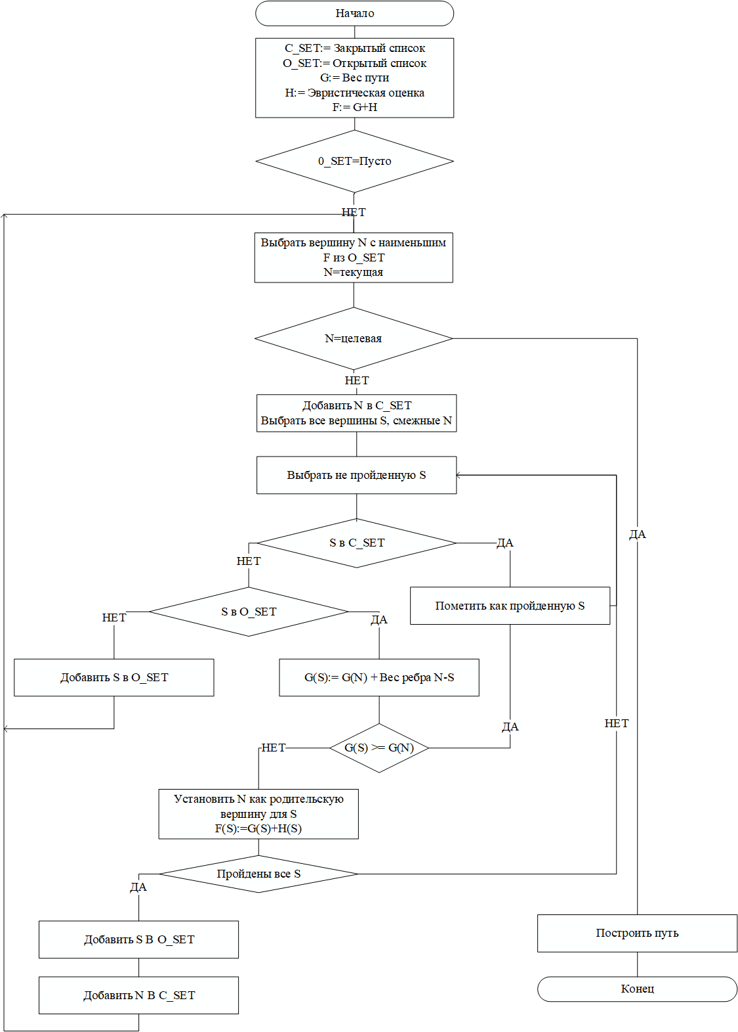  
Рисунок 2.10 – Блок схема алгоритма А*

* + 1. Выбор комплекса технических средств
       1. Расчет объема оперативной памяти

Объем оперативной памяти, необходимый для нормальной работы системы, рассчитывается в соответствии со следующей формулой:

,(2.1)

где – объем оперативной памяти, занимаемый операционной системой;

– объем оперативной памяти, необходимый для нормальной работы системы, определяемый объемом памяти запущенной системы, равный 40Мб;

– объем данных БД, который может быть одновременно загружен в оперативную память.

Расчет объема оперативной памяти проведен, исходя из предположения, что в качестве операционной системы сервера (ОС) используются наиболее распространенные в настоящее время ОС Windows 10, таким образом: = 750 Мб. Общий объем ОЗУ составляет = 900 + 25 + 100 = 1024 Мб

* + - 1. Расчет объема дискового пространства

Для расчета объема дискового пространства, необходимого для нормальной работы системы, использована следующая формула:

,(2.2)

где – объем оперативной памяти, необходимый для нормальной работы операционной системы;

– объем оперативной памяти, необходимый для нормальной работы системы (включает объем памяти для работы с базой данных);

–­ объем памяти, занимаемый всем необходимым сопутствующим программным обеспечением;

– объем памяти, занимаемый базой данных (всеми таблицами) при ее максимальном заполнении;

– объём памяти необходимый для хранения файла справки.

Расчет необходимого дискового пространства проведен, исходя из того, что в качестве ОС используются наиболее распространенные в настоящее время ОС Windows 10, т.е. = 9.5 Гб.

Согласно формуле, объем памяти, необходимый для хранения программ определяется объемом памяти, который занимает запущенное приложение в памяти, а также объём необходимый для хранений файла справки. Для хранения системы необходимо 25 Мб. Для хранения БД необходимо 1024 Мб.

Таким образом, получаем, что = 9500 + 25 + 0 + 1024 + 0 = 10549 Мб.

* + - 1. Рекомендованные характеристики технических средств

Для работы серверной части разработанной системы инерциальной навигации необходимы следующие технические средства:

* IBM-совместимый компьютер;
* не менее 1024 Мбайт оперативной памяти;
* не менее 10549 Мбайт на жестком диске;
* поддерживаемая Windows 10 графическая карта;
* поддерживаемая Windows 10 мышь и клавиатура;
* операционная система Windows 10.

Для работы клиентской части разработанной системы необходимо одно из следующих технических средств:

* мобильное устройство под управлением операционной системы iOS не ниже 10 версии;
* мобильное устройство под управлением операционной системы Android не ниже 6 версии.
  + 1. Разработка и описание интерфейса пользователя

Поскольку система является интерактивной и предоставляет пользователю возможность изменения параметров моделирования в реальном времени, интерфейс системы играет важную роль, ведь это звено является важнейшим посредником между работой системы и пользователем. Поэтому он должен быть понятным, дружелюбным к пользователю и реализовывать заявленную функциональность.

Пользовательский интерфейс представляет собой совокупность правил и средств, которая регламентирует и обеспечивает взаимодействие пользователя с системой [26].

Перед началом работы пользователю нужно будет ввести логин и пароль в форме аутентификации. Экран формы входа в систему представлен на рисунке 2.11.

После формы аутентификации первая форма – это карта, на которой расположено местоположение пользователя, где он находится в данный момент, а также вызов меню для просмотра архива пройденных маршрутов рисунок 2.12.

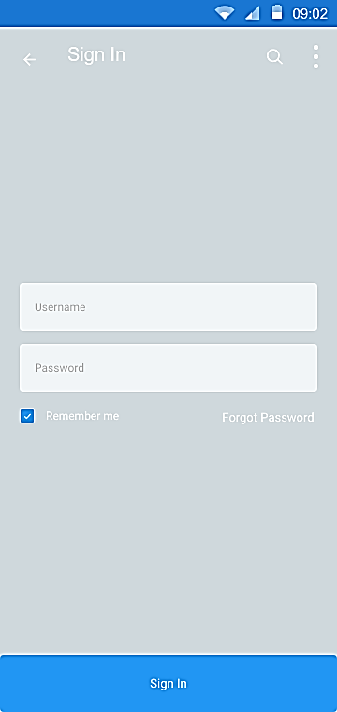  
Рисунок 2.11 – Вход в систему

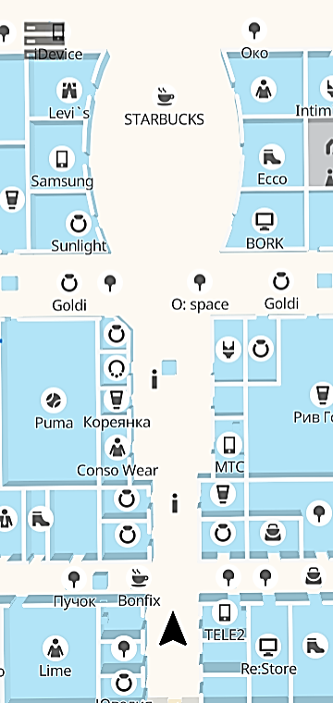  
Рисунок 2.12 – Просмотр карты

На нажатие кнопки меню в верхнем левом углу, открывается форма, которая представлена на рисунке 2.13.

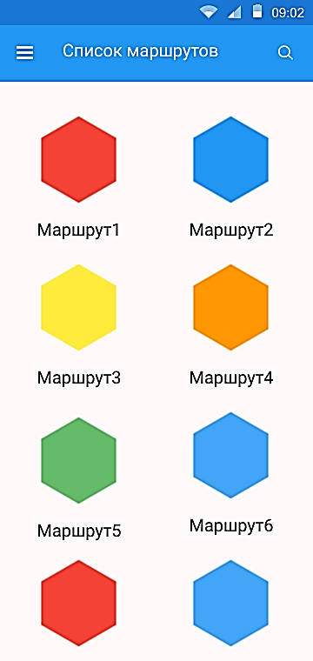  
Рисунок 2.13 – Просмотр пройденных маршрутов

В этой форме можно посмотреть все пройденные маршруты, которые были закреплены за пользователем. При нажатии на один из доступных маршрутов, откроется его история, а также откроется на карте рисунок 2.14.

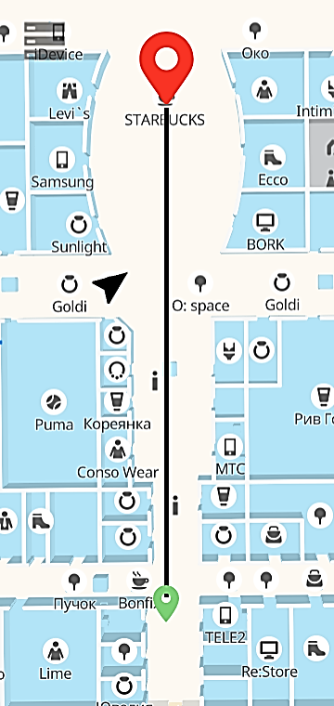/  
Рисунок 2.14 – Просмотр пройденного маршрута

Из главной формы с картой, так же можно построить маршрут. Сначала поставить начальную точку. Это можно сделать посредством поиска на карте или поставить точку вручную. Аналогично это работает и с конечной точкой. Выставив конечную и начальную точку. На экране смартфона появится форма, как на рисунке 2.15.

При нажатии кнопки «+» на форме из рисунка 2.15. Пойдет запись маршрута, до тех пор, пока пользователь не дойдет до конечной точки. Как выглядит форма во время этого процесса представлена на рисунке 2.16.

Когда пользователь идет до конечной точки, он может скинуть маршрут, по которому идет, тогда запись остановится и конечной точкой будет, то место, где он прервал.

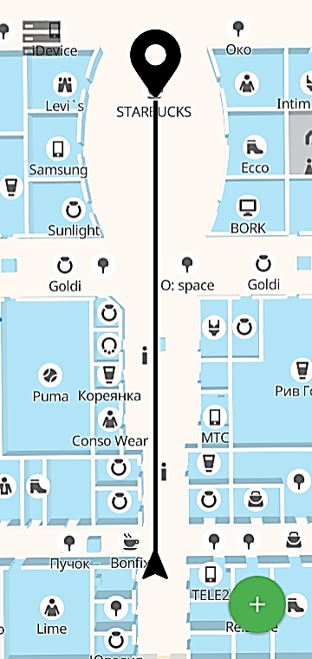  
Рисунок 2.15 – Маршрут до конечной точки

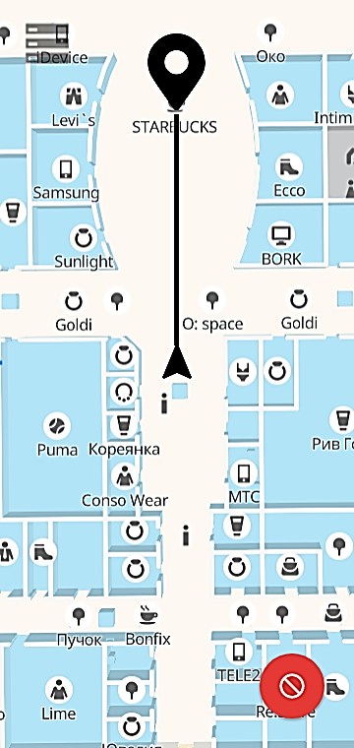  
Рисунок 2.16 – Маршрут до конечной точки

1. Экспериментальные исследования автоматизированной системы
   1. Разработка методики экспериментальных исследований автоматизированной системы
      1. Метрика для расчета точности, погрешность.

Оценка результатов проводилась по параметру GTE (Ground Truth Error) – это максимальная ошибка по отношению к эталонной траектории.

,(3.1)

где – общее количество точек траектории, – порядковый номер точки траектории, – Ground Truth trajectory, – Initial Measurement Unit Trajectory.

* + 1. Контрольный пример

Контрольный пример предназначен для проверки правильности работы следующих функций автоматизированной системы инерциальной навигации на базе смартфона:

* построение маршрута от точки А до точки Б;
* просмотр пройденных маршрутов;
* отображение пройденного маршрута;
* проход маршрута и его построение на ГИС;
* отправка пройденного маршрута на сервер.
  1. Описание исходных данных
     1. Исходные географические данные

Для проверки точности работоспособности системы был пройден маршрут в торговом центре «Космопорт» города Самары. Начальной точной был ресторана быстрого питания «Макдоналдс», а конечной магазин «ZARA». В начальной точке был найден маршрут до конечной точки. Потом была нажата кнопка, которая начинается отслеживать и строить маршрут пользователя на карте.

* + 1. Исходные данные контрольного примера

Для выполнения контрольного примера 13.03.2021 был пройден маршрут в ТЦ «Космопорт» в Самаре от «Макдоналдс» до «ZARA». Маршрут был пройден и сохранен с помощью разработанного приложения, которое установили на мобильный телефон Redmi Note 10 Pro под управлением Android 11.

На рисунке 3.1 показана запись маршрута во время следования.

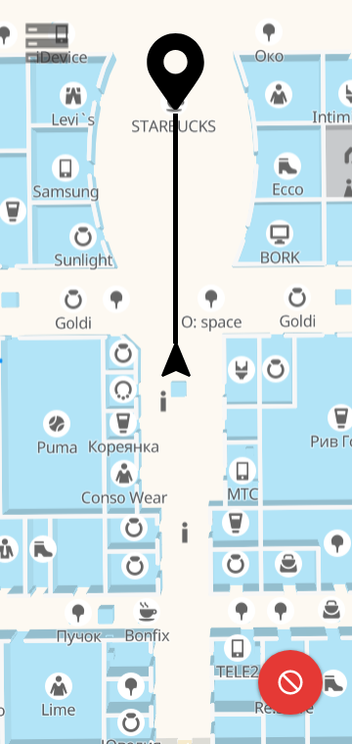  
Рисунок 3.1 – Маршрут до конечной точки

* 1. Исследование эффективности автоматизированной системы
     1. Точность системы

В ходе пройденного маршрута равняется 1.3241, что означает хорошую оценку, для точности системы, которая построенная на датчиках смартфона Android.

* + 1. Результат контрольного примера

В ходе просмотра маршрута, пройденного в ТЦ «Космопорт» был построен маршрут, как на рисунке 3.2.

Система верно построила маршрут, который ввел пользователь. Но система не смогла построить ровную и до конца точную кривую, это связано с тем, что датчики в Смартфоне не совершенны. Однако это не повиляло на общую картину пройденного маршрута.

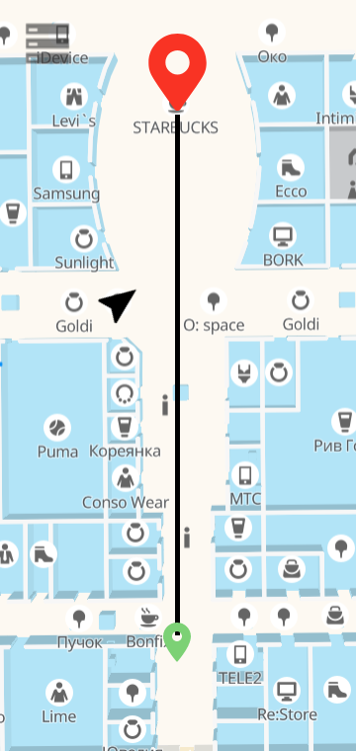  
Рисунок 3.2 – Просмотр пройденного маршрута

* 1. Разработка рекомендаций по применению разработанной автоматизированной системы

В работе рассмотрен подход к позиционированию мобильных устройств при помощи инерциальной навигации. Результатом работы является вывод о том, что данный подход может успешно применяться для мобильных устройств, однако требует немалых усилий для борьбы с накапливаемой погрешностью, для чего следует пользоваться шумовыми фильтрами и географическими особенностями местности, где проводится отслеживание устройства. Наиболее перспективной областью навигация пользователей на крупных предприятиях, рассчитанных на высокую посещаемость – таких, как торгово-развлекательные центры.

Самым главным положительным фактом является, что инерциальные системы будут становиться более актуальными в будущем по мере совершенствования акселерометров и гироскопов, применяемых в мобильных устройствах.

ЗАКЛЮЧЕНИЕ

В соответствии с заданием на выпускную квалификационную работу магистра проведён анализ предметной области, рассмотрены задачи методов навигации и способы построения пути на графе, а также алгоритмы построения маршрута с помощью инерциальной технологии навигации. Разработан метод и алгоритм построения маршрута. Построены диаграммы по методологии UML, создана физическая и логическая модель данных и описана архитектура системы. Разработана автоматизированная навигации внутри помещений с помощью инерциальной технологии локального позиционирования мобильных устройств. Проведены исследования эффективности, разработанной систем для решения поставленной задачи. Программное обеспечение написано на языках Java в среде Android Studio.

По теме выпускной квалификационной работы опубликовано 7 научных работ [1-7]. Результаты работы докладывались на различных конференциях международного, областного и регионального уровней, отмечены дипломами о лучших докладах.

Таким образом, основные результаты работы:

* разработан новый метод навигации по датчикам смартфона, а также трехконтурная архитектура инерциальной навигационной системы для мобильного устройства;
* разработаны алгоритмы функционирования и программное обеспечение автоматизированной системы, реализующие предложенный метод построения маршрута.

В ходе пройденного маршрута их контрольного примера равняется 1.3241, что означает хорошую оценку, для точности системы, которая построенная на датчиках смартфона Android.

СПИСОК ИСПОЛЬЗОВАННЫХ ИСТОЧНИКОВ

1. Мавлютов В.Д., Головнин О.К. Формирование требований к бесплатформенной инерциальной навигационной системе на основе аппаратных и программных средств смартфона [Текст] / Мавлютов В.Д., Головнин О.К. // Двадцать седьмая международная конференция "Математика. Компьютер. Образование". — 2020.
2. Головнин О.К., Мавлютов В.Д. Архитектурная и математическая модели трехконтурной инерциальной навигационной системы для мобильных устройств [Текст] / Головнин О.К., Мавлютов В.Д.;// Международная научно-техническая конференция «Перспективные информационные технологии – 2020». — 2020. — С. 250-253
3. Мавлютов В. Д. Головнин О. К. Radio frequency identification system for transport infrastructure monitoring [Текст] // 7th All-Russian Scientific Conference "Information Technologies for Intelligent Decision Making Support". — 2019. — Vol. 1. — P. 56-60
4. Мавлютов В. Д. Головнин О. К. A road sign inventory system based on radio-frequency identification [Текст] / Radio frequency identification system for transport infrastructure monitoring // CEUR Workshop Proceedings. — 2019. — Vol. 2525.
5. Мавлютов В. Д. Головнин О. К. Программное обеспечение для проведения инвентаризации технических средств организации дорожного движения с помощью меток радиочастотной идентификации [Текст] / Программное обеспечение для проведения инвентаризации технических средств организации дорожного движения с помощью меток радиочастотной идентификации // Международная молодёжная научная конференция "XV Королёвские чтения", посвящённая 100-летию со дня рождения Д.И. Козлова. — 2019. — Т. 1. — С. 522-523
6. Мавлютов В. Д. Головнин О. К. Автоматизированный мониторинг объектов транспортной инфраструктуры с использованием технологии RFID [Текст] / Автоматизированный мониторинг объектов транспортной инфраструктуры с использованием технологии RFID // Автоматизированный мониторинг объектов транспортной инфраструктуры с использованием технологии RFID // Сборник научных статей «ИТ & ТРАНСПОРТ». — 2018. — Т. 10. — С. 33-38
7. Мавлютов В. Д. Головнин О. К. А Микроэлектронная система инвентаризации технических средств организации дорожного движения на основе технологии RFID [Текст] / Микроэлектронная система инвентаризации технических средств организации дорожного движения на основе технологии RFID // 11-я Всероссийская научно-практическая конференция "Актуальные проблемы информатизации в науке и образовании – 2018". — 2018. — С. 70
8. Навигация [Электронный ресурс] // URL: https://ru.wikipedia.org/wiki/Навигация (дата обращения: 23.11.2020).
9. Навигационная система [Электронный ресурс] // URL: https://ru.wikipedia.org/wiki/Навигационная_система (дата обращения: 23.11.2020).
10. Яковенко И. А. Навигация внутри помещений. Обзор и сравнительный анализ технологий: GSM, Bluetooth, Wi-Fi, GPS, RFID, NFC //Молодежный научно-технический вестник. – 2015. – №. 6. – С. 16-16.
11. Гриняк В. М., Гриняк Т. М., Цыбанов П. А. Позиционирование внутри помещений с помощью Bluetooth-устройств //Территория новых возможностей. Вестник Владивостокского государственного университета экономики и сервиса. – 2018. – №. 2 (41).
12. Навигационные системы [Электронный ресурс] // URL: https://revolution.allbest.ru/radio/00679759_0.html (дата обращения: 23.11.2020)
13. Акселерометр [Электронный ресурс] // URL: https://electrosam.ru/glavnaja/slabotochnye-seti/oborudovanie/akselerometr/ (дата обращения: 23.01.2021)
14. Датчик Холла [Электронный ресурс] // URL: https://usercpu.ru/chto-takoe-magnitometr-v-smartfone-primenenie-v-smartfonah-prochie/ (дата обращения: 25.01.2021)
15. Гироскоп [Электронный ресурс] // URL: https://smartphonus.com/гироскоп-в-телефоне-что-это-такое/ (дата обращения: 25.02.2021)
16. БИНС МЭМС [Электронный ресурс] // URL: http://www.gyrolab.ru/product/gl-vg110-gl-vg109/ (дата обращения: 25.02.2021)
17. Иващенко, А.В. Теоретические основы проектирования автоматизированных систем обработки информации и управления [Текст] / А.В. Иващенко, И.А. Лёзин, И.В. Лёзина. – Самара: СНЦ РАН, 2007. – 94 с
18. Java [Электронный ресурс] // URL: http://ab.kh.ua/plusi-java-programmirovania/ (дата обращения: 20.03.2021)
19. SQLite [Электронный ресурс] // URL: https://coderlessons.com/tutorials/bazy-dannykh/vyuchit-sqlite/sqlite-kratkoe-rukovodstvo (дата обращения: 20.03.2021)
20. Черепанова И. В. и др. Магнитометрия, акустические и инерциальные технологии локального позиционирования в здравоохранении //Известия высших учебных заведений России. Радиоэлектроника. – 2020. – Т. 23. – №. 5.
21. Головнин О.К., Мавлютов В.Д. Архитектурная и математическая модели трехконтурной инерциальной навигационной системы для мобильных устройств [Текст] / Головнин О.К., Мавлютов В.Д.;// Международная научно-техническая конференция «Перспективные информационные технологии – 2020». — 2020. — С. 250-253
22. Гома, Х. UML. Проектирование систем реального времени, распределенных и параллельных приложений [Текст] / Х. Гома. – Litres, 2017.
23. Леоненков, А.В. Самоучитель UML 2 [Текст] / А.В. Леоненков. – БХВ- Петербург, 2013.
24. Буч, Г. Введение в UML от создателей языка. Перевод: Н. Мухин [Текст] / Г. Буч, Д. Рамбо, И. Якобсон. – М: ДМК Пресс, 2011. – с. 496
25. Грекул, В.И. Проектирование информационных систем [Текст] / В.И. Грекул, Г. Н Денищенко. – 2016.
26. Пользовательский интерфейс [Электронный ресурс] // URL: http://atworks.ru/polzovatelskij-interfejs-chto-eto.html (дата обращения: 31.03.2021)
27. Теория и практика UML. Диаграмма состояний [Электронный ресурс] // URL: http://www.it-gost.ru/articles/view_articles/97 (дата обращения: 23.03.2021).
28. Навигация [Электронный ресурс] // URL: https://rus-fin-dict.slovaronline.com/8560 (дата обращения: 23.03.2021).
29. Граф [Электронный ресурс] // URL: https://nuancesprog-ru.turbopages.org/nuancesprog.ru/s/p/10260/ (дата обращения: 23.03.2021).
30. Алгорим Дейкстры [Электронный ресурс] // URL: https://ru.qaz.wiki/wiki/Dijkstra%27s_algorithm (дата обращения: 23.03.2021).
31. Введение в алгоритм A* [Электронный ресурс] // URL: https://habr.com/ru/post/331192/ (дата обращения: 23.03.2021).

ПРИЛОЖЕНИЕ А   
Листинг программы

package org.instk.demo_1001;

import org.ejml.data.DenseMatrix64F;

import org.ejml.ops.CommonOps;

import org.ejml.ops.NormOps;

import android.hardware.SensorManager; //Just for the value of gravity

import androidx.annotation.NonNull;

import androidx.annotation.Nullable;

import java.util.ArrayList;

import java.util.Collection;

import java.util.Iterator;

import java.util.List;

import java.util.ListIterator;

// класс ИНС

public class INS {

public DenseMatrix64F Pos_b=new DenseMatrix64F(3,1);//изменение позиции

public DenseMatrix64F Vel_b=new DenseMatrix64F(3,1);//изменении скорости

public DenseMatrix64F Cbn=new DenseMatrix64F(3,3);

public DenseMatrix64F gravity=new DenseMatrix64F(3,1);

public DataAccum accum=new DataAccum(); //sensor data accumulator

//Temporary variables (Save the GC, save the world)

private DenseMatrix64F acc=new DenseMatrix64F(3,1);

private DenseMatrix64F gyro=new DenseMatrix64F(3,1);

DenseMatrix64F rotv=new DenseMatrix64F(3,1);

DenseMatrix64F mx_a=new DenseMatrix64F(3,3);

DenseMatrix64F mx_b=new DenseMatrix64F(3,3);

DenseMatrix64F vr_a=new DenseMatrix64F(3,1);

public INS(float[] pos, float[] vel, float[] dcm) {

int i;

for (i=0;i<3;i++) {

Pos_b.set(i,pos[i]);

Vel_b.set(i,vel[i]);

}

for (i=0;i<9;i++) {

Cbn.set(i,dcm[i]);

}

//Assume a fixed gravity

gravity.set(2,-SensorManager.GRAVITY_EARTH); //Gravity in NED (not ENU)

}

//Setters and getters

public void set_dcm(float[] dcm) {

for (int i=0;i<9;i++) {

Cbn.set(i,dcm[i]);

}

}

public void set_pos(float[] pos) {

for (int i=0;i<3;i++)

Pos_b.set(i,pos[i]);

}

public void set_vel(float[] vel) {

for (int i=0;i<3;i++)

Vel_b.set(i,vel[i]);

}

public double[] get_dcm() {

return Cbn.data;

}

public double[] get_pos() {

return Pos_b.data;

}

public void get_posn(float[] out) {

CommonOps.mult(Cbn, Pos_b, vr_a);

out[0]=(float) vr_a.get(0);

out[1]=(float) vr_a.get(1);

out[2]=(float) vr_a.get(2);

}

public void get_gravity(float[] out) {

out[0]=(float) gravity.get(0);

out[1]=(float) gravity.get(1);

out[2]=(float) gravity.get(2);

}

//Algorithms

public void update_attI(float[] gdat, float dt) {

rotv.set(0,gdat[0]*dt);

rotv.set(1,gdat[1]*dt);

rotv.set(2,gdat[2]*dt);

//Convert rotation vector to dcm

rot2dcm(rotv, mx_a);

//Update the dcm

CommonOps.mult(Cbn, mx_a, mx_b);

Cbn.set(mx_b);

}

public void rot2dcm(DenseMatrix64F rotvec, DenseMatrix64F dcm) {

double[] rot=rotvec.data;

double rot_norm=NormOps.fastNormF(rotv);

if (rot_norm>0) {

double sr_a=Math.sin(rot_norm)/rot_norm;

double sr_b=(1-Math.cos(rot_norm))/(rot_norm*rot_norm);

//Dcm =eye(3)+sr_a*skew(rot)+sr_b*skew(rot)*skew(rot);

dcm.set(0,0,1+sr_b*(-rot[2]*rot[2]-rot[1]*rot[1]));

dcm.set(0,1,sr_b*(rot[1]*rot[0])+sr_a*(-rot[2]));

dcm.set(0,2,sr_b*(rot[2]*rot[0])+sr_a*(rot[1]));

dcm.set(1,0,sr_b*(rot[0]*rot[1])+sr_a*(rot[2]));

dcm.set(1,1,1+sr_b*(-rot[2]*rot[2]-rot[0]*rot[0]));

dcm.set(1,2,sr_b*(rot[2]*rot[1])+sr_a*(-rot[0]));

dcm.set(2,0,sr_b*(rot[2]*rot[0])+sr_a*(-rot[1]));

dcm.set(2,1,sr_b*(rot[2]*rot[1])+sr_a*(rot[0]));

dcm.set(2,2,1+sr_b*(-rot[1]*rot[1]-rot[0]*rot[0]));

}

}

public void update_velI(float[] adat, float dt) {

acc.set(0, adat[0]);

acc.set(1, adat[1]);

acc.set(2, adat[2]);

//Specific force (acc=acc+Cbn'*gravity)

CommonOps.multAddTransA(Cbn, gravity, acc);

//Update vel with specific force (Vel_b=Vel_b+dt*acc)

CommonOps.addEquals(Vel_b, dt, acc);

}

public void update_velII(float[] gdat, float dt) {

gyro.set(0, gdat[0]);

gyro.set(1, gdat[1]);

gyro.set(2, gdat[2]);

//vel_inc=(cross(Vb,(Cbn'*wie_n)+w))*dt;

skew(Vel_b, mx_a);

CommonOps.multAdd(dt, mx_a, gyro, Vel_b); //Vel_b=Vel_b+dt*mx_a*gyro

}

public void update_posI(float[] gdat, float dt) {

gyro.set(0, gdat[0]);

gyro.set(1, gdat[1]);

gyro.set(2, gdat[2]);

//Update for the rotation (Pos_b=Pos_b+cross(Pos_b,gyro)

skew(Pos_b, mx_a);

CommonOps.multAdd(dt, mx_a, gyro, Pos_b);

}

public void update_posII(float dt) {

//Update pos with body vel (Pos_b=Pos_b+dt*Vel_b)

CommonOps.addEquals(Pos_b, dt, Vel_b);

}

public static void skew(DenseMatrix64F vec, DenseMatrix64F smat) {

smat.zero();

smat.set(0,1,-vec.get(2));

smat.set(0,2,vec.get(1));

smat.set(1,0,vec.get(2));

smat.set(1,2,-vec.get(0));

smat.set(2,0,-vec.get(1));

smat.set(2,1,vec.get(0));

}

public void update(DenseMatrix64F dx) {

double sr_a;

for (int i=0;i<3;i++) {

sr_a=Pos_b.get(i)-dx.get(i);

Pos_b.set(i,sr_a);

sr_a=Vel_b.get(i)-dx.get(i+3);

Vel_b.set(i,sr_a);

vr_a.set(i, dx.get(i+6));

}

skew(vr_a,mx_a);

CommonOps.mult(mx_a, Cbn, mx_b);

CommonOps.addEquals(Cbn, mx_b);

}

///////////////////////////////////////////////////////////

//Sensor Data Accumulator

class DataAccum {

private DenseMatrix64F acacc=new DenseMatrix64F(3,1);

private DenseMatrix64F acgyro=new DenseMatrix64F(3,1);

private int acina=0, acing=0; //Accumulator indexes

//Temporary variables

private DenseMatrix64F vr_a=new DenseMatrix64F(3,1);

public void clear() { //Clears the sensor data accumulators

acacc.zero();

acgyro.zero();

acina=0;

acing=0;

}

public void addacc(float[] dat) { //Updates the acc accumulator

acc.set(0, dat[0]);

acc.set(1, dat[1]);

acc.set(2, dat[2]);

CommonOps.addEquals(acacc, acc);

acina++;

}

public void addgyro(float[] dat) { //Updates the gyro accumulator

gyro.set(0, dat[0]);

gyro.set(1, dat[1]);

gyro.set(2, dat[2]);

CommonOps.addEquals(acgyro, gyro);

acing++;

}

public void avacc(float[] out) { //Avarage of acc

if (acina>0)

for (int i=0;i<3;i++)

out[i]=(float) acacc.get(i)/acina;

else

{out[0]=0;out[1]=0;out[2]=0;}

}

public void avgyro(float[] out) { //Avarage of gyro

if (acing>0)

for (int i=0;i<3;i++)

out[i]=(float) acgyro.get(i)/acing;

else

{out[0]=0;out[1]=0;out[2]=0;}

}

//Note: Below the return values are the skewed matrices!!!

public void avacc(DenseMatrix64F out) { //Avarage of acc

if (acina>0) {

CommonOps.scale(1/acina, acacc, vr_a);

skew(vr_a, out);

}

else

out.zero();

}

public void avgyro(DenseMatrix64F out) { //Avarage of gyro

if (acing>0) {

CommonOps.scale(1/acing, acgyro, vr_a);

skew(vr_a, out);

}

else

out.zero();

}

};

}

package org.instk.demo_1001;

import org.ejml.data.DenseMatrix64F;

import org.ejml.ops.CommonOps;

public class Kalman {

DenseMatrix64F P=new DenseMatrix64F(15,15);

DenseMatrix64F A=new DenseMatrix64F(15,15);

DenseMatrix64F N=new DenseMatrix64F(9,6);

DenseMatrix64F STM=new DenseMatrix64F(15,15);

DenseMatrix64F Q=new DenseMatrix64F(15,15);

DenseMatrix64F Qrw=new DenseMatrix64F(6,6);

DenseMatrix64F H=new DenseMatrix64F(3,15);

DenseMatrix64F K=new DenseMatrix64F(15,3);

DenseMatrix64F dz=new DenseMatrix64F(3,1);

DenseMatrix64F dx=new DenseMatrix64F(15,1);

DenseMatrix64F R=new DenseMatrix64F(3,3);

//Temporary Variables

DenseMatrix64F I=new DenseMatrix64F(3,3);

DenseMatrix64F mx_a=new DenseMatrix64F(3,3);

DenseMatrix64F mx_b=new DenseMatrix64F(3,3);

DenseMatrix64F mx_c=new DenseMatrix64F(9,6);

DenseMatrix64F mx_d=new DenseMatrix64F(9,9);

DenseMatrix64F mx_e=new DenseMatrix64F(15,3);

DenseMatrix64F mx_f=new DenseMatrix64F(3,15);

private final double VRW=0.2, ARW=0.04; //Random Walk values: Just made these up

public Kalman() {

initP();

CommonOps.setIdentity(I);

}

//Initialize the covariance

public void initP() {

//States pos,vel, att, acc, gyro

//Pos

P.set(0,0,0);

P.set(1,1,0);

P.set(2,2,0);

//Vel

P.set(3,3,0.05*0.05);

P.set(4,4,0.05*0.05);

P.set(5,5,0.05*0.05);

//Attitude (the initial attitude are determined from acc. Therefore, these states must be correlated with imu errors. However, ....)

P.set(6,6,0.3*0.3);

P.set(7,7,0.3*0.3);

P.set(8,8,0.1*0.1);

//Acc (biases) (simply made up)

P.set(9,9,0.5*0.5);

P.set(10,10,0.5*0.5);

P.set(11,11,0.5*0.5);

//Gyro (biases) (made up)

P.set(12,12,0.01*0.01);

P.set(13,13,0.01*0.01);

P.set(14,14,0.01*0.01);

//if anyone sends me some stationary imu data for the phone, I will gladly perform modelling on your behalf.

}

public void Propagate(INS mINS, float dt) {

//Compute the system matrix

A.zero();

N.zero();

sys_bd_dcm(A,N, mINS);

//Discretize A

CommonOps.setIdentity(STM);

CommonOps.addEquals(STM,dt,A);

//Discrete time Q matrix

Q.zero();

Qrw.zero();

setsub(Qrw,0,0,I,VRW*dt);

setsub(Qrw,3,3,I,ARW*dt);

CommonOps.mult(N,Qrw,mx_c);

CommonOps.multTransB(mx_c,N,mx_d);

setsub(Q,0,0,mx_d,1);

//Propagate P (use A as the temporary matrix) P=STM*P*STM'+Q;

CommonOps.mult(STM,P,A);

CommonOps.multTransB(A,STM,P);

CommonOps.addEquals(P, Q);

}

private void sys_bd_dcm(DenseMatrix64F fA, DenseMatrix64F fN, INS mINS) {

////Input errors (N)

//Attitude N(6:8,3,5)=-Cbn

setsub(fN,6,3,mINS.Cbn,-1);

//Velocity N(4:6,1:3)=eye(3); N(4:6,4:6)=skew(vel_x);

setsub(fN,3,0,I,1);

skew(mINS.Vel_b,mx_a);

setsub(fN,3,3,mx_a,1);

//Position

skew(mINS.Pos_b,mx_a);

setsub(fN,0,3,mx_a,1);

////Characteristics (A)

//Attitude (no dynamics)

//Velocity F(4:6,4:6)=-skew(gyro); F(4:6,7:9)=Cbn'*skew(-gravity);

mINS.accum.avgyro(mx_a);

setsub(fA, 3,3, mx_a,-1);

skew(mINS.gravity, mx_a);

CommonOps.multTransA(mINS.Cbn, mx_a, mx_b);

setsub(fA, 3, 6, mx_b, -1);

//Position

mINS.accum.avgyro(mx_a);

setsub(fA,0,0,mx_a,-1);

setsub(fA,0,3,I,1);

//Imu stability errors (random constant)

/*

for (i=9;i<15;i++)

A.set(i,i,0);

*/

//Effect of imu errors on nav states

setsub(fA,0,9,fN,1);

}

private void setsub(DenseMatrix64F A, int rs, int cs, DenseMatrix64F S, double c) {

int i,k;

for (i=0;i<S.numRows;i++) {

for (k=0;k<S.numCols;k++) {

A.set(i+rs,k+cs,c*S.get(i,k));

}

}

}

public static void skew(DenseMatrix64F vec, DenseMatrix64F smat) {

smat.zero();

smat.set(0,1,-vec.get(2));

smat.set(0,2,vec.get(1));

smat.set(1,0,vec.get(2));

smat.set(1,2,-vec.get(0));

smat.set(2,0,-vec.get(1));

smat.set(2,1,vec.get(0));

}

public void applyZupt(INS mINS, float[] BAcc, float[] BGyro) {

//Observation matrix

H.zero();

setsub(H,0,3,I,1);

R.zero();

setsub(R,0,0, I, 0.01*0.01);

dz.set(mINS.Vel_b);

update(P, H, R, dz, dx);

//Update INS and bias estimates

mINS.update(dx);

for (int i=0;i<3;i++) {

BAcc[i]=BAcc[i]+(float)dx.get(9+i);

BGyro[i]=BGyro[i]+(float)dx.get(12+i);

}

}

public void applyCupt(INS mINS, float[] BAcc, float[] BGyro, float[] UPos) {

//Observation matrix

H.zero();

setsub(H,0,0,I,1);

R.zero();

setsub(R,0,0, I, 0.2*0.2);

dz.set(mINS.Pos_b);

for (int i=0;i<3;i++)

dz.set(i,dz.get(i)-UPos[i]);

update(P, H, R, dz, dx);

//Update INS and bias estimates

mINS.update(dx);

for (int i=0;i<3;i++) {

BAcc[i]=BAcc[i]+(float)dx.get(9+i);

BGyro[i]=BGyro[i]+(float)dx.get(12+i);

}

}

private void update(DenseMatrix64F sP, DenseMatrix64F sH, DenseMatrix64F sR, DenseMatrix64F sdz, DenseMatrix64F sdx) {

//Q=H*P*H'+R

CommonOps.multTransB(sP,sH,mx_e); //Note:mx_e=PH'

CommonOps.mult(sH,mx_e,mx_a);

CommonOps.addEquals(mx_a,sR);

//mx_b=inv(H*P*H'+R);

CommonOps.invert(mx_a,mx_b);

//K=P*H'*inv(H*P*H'+R);

CommonOps.mult(mx_e,mx_b,K);

//dx=K*dz;

CommonOps.mult(K,sdz,sdx);

//Updated Covariance

CommonOps.mult(H,P,mx_f); //mx_f=H*P

CommonOps.mult(K,mx_f,A); //A=KHP; A is temprorary variable

CommonOps.subEquals(sP,A); //P=P-KHP

}

}